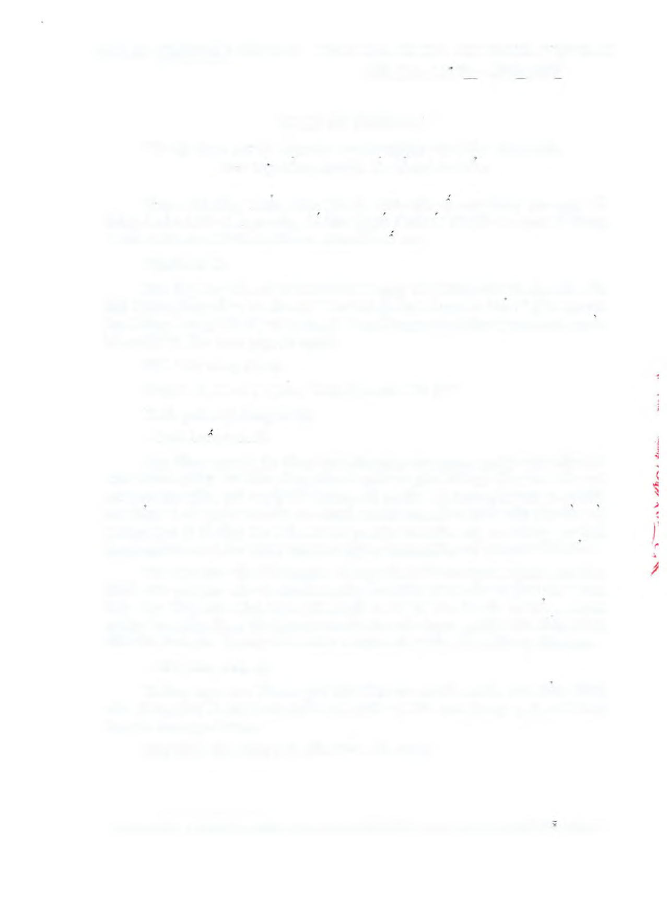
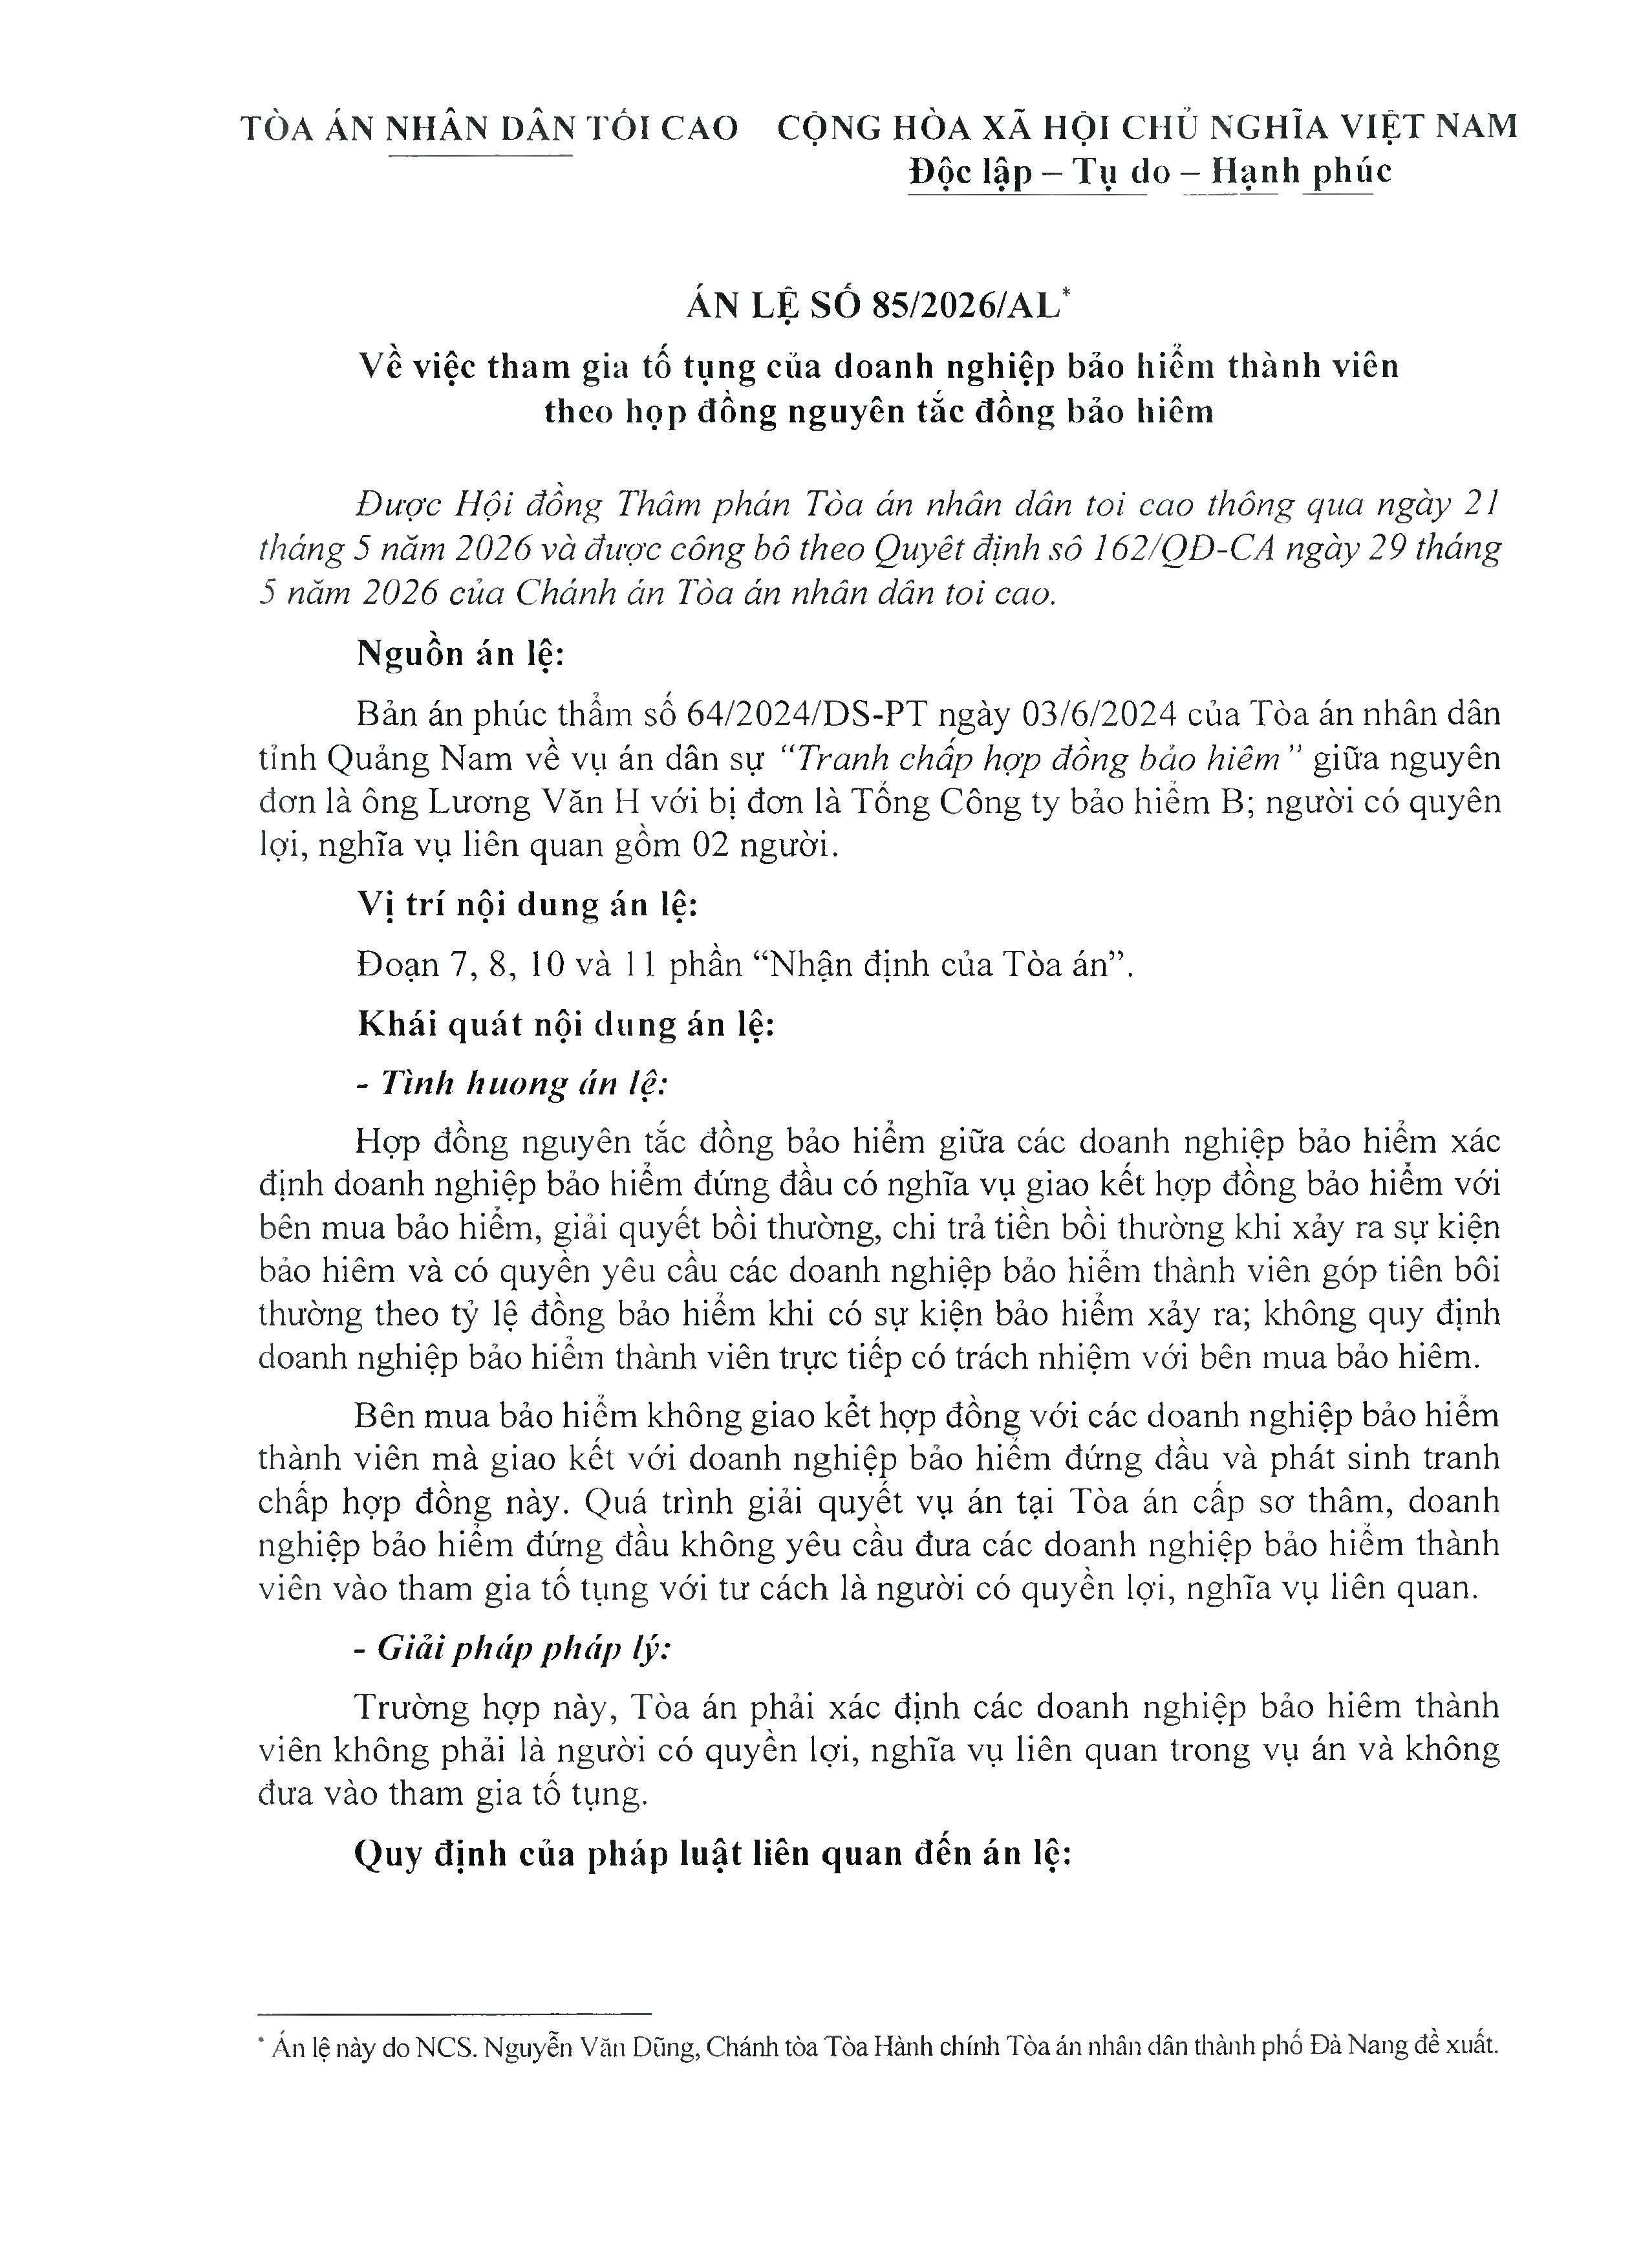
TÒA ÁN NHÂN DÂN TỐI CAO CỘNG HÒA XÃ HỘI CHỦ NGHĨA VIỆT NAM Độc lập -Tụ do - Hạnh phúc

ÁN LỆ SÓ 85/2026/AL*
về việc tham gia tố tụng của doanh nghiệp bảo hiểm thành viên theo họp đồng nguyên tắc đồng bảo hiêm

Được Hội đồng Thầm phán Tòa án nhân dân toi cao thông qua ngày 21 tháng 5 năm 2026 và được công bô theo Quyêt định sô 162/QĐ-CA ngày 29 tháng 5 năm 2026 của Chánh án Tòa án nhân dân toi cao.

Nguồn án lệ:

Bản án phúc thẩm số 64/2024/DS-PT ngày 03/6/2024 của Tòa án nhân dân tỉnh Quảng Nam về vụ án dân sự “Tranh chấp họp đồng bảo hiêm ” giữa nguyên đơn là ông Lương Văn H với bị đơn là Tống Công ty bảo hiếm B; người có quyên lọi, nghĩa vụ liên quan gồm 02 người.
Vị trí nội dung án lệ:

Đoạn 7, 8, 10 và 11 phẩn “Nhận định của Tòa án”. Khái quát nội dung án lệ:
- Tình hu ong án lệ:
Họp đồng nguyên tắc đồng bảo hiểm giữa các doanh nghiệp bảo hiếm xác định doanh nghiệp bảo hiểm đứng đầu có nghĩa vụ giao kết họp đồng bảo hiếm với bên mua bảo hiếm, giải quyết bồi thường, chi trả tiền bồi thường khi xảy ra sự kiện bảo hiêm và có quyền yêu cầu các doanh nghiệp bảo hiếm thành viên góp tiên bôi thường theo tỷ lệ đồng bảo hiếm khi có sự kiện bảo hiếm xảy ra; không quy định doanh nghiệp bảo hiểm thành viên trực tiếp có trách nhiệm với bên mua bảo hiêm.
Bên mua bảo hiểm không giao kết hợp đồng với các doanh nghiệp bảo hiếm thành viên mà giao kết với doanh nghiệp bảo hiếm đứng đầu và phát sinh tranh chấp họp đồng này. Quá trình giải quyết vụ án tại Tòa án cấp sơ thâm, doanh nghiệp bảo hiếm đứng đầu không yêu cầu đưa các doanh nghiệp bảo hiếm thành viên vào tham gia tố tụng với tư cách là người có quyền lợi, nghĩa vụ liên quan.
- Giải pháp pháp lý:

Trường hợp này, Tòa án phải xác định các doanh nghiệp bảo hiêm thành viên không phải là người có quyền lợi, nghĩa vụ liên quan trong vụ án và không đưa vào tham gia tố tụng.

Quy định của pháp luật liên quan đến án lệ:

* Án lệ này do NCS. Nguyễn Văn Dũng, Chánh tòa Tòa Hành chính Tòa án nhân dân thành phố Đà Nang đề xuất.
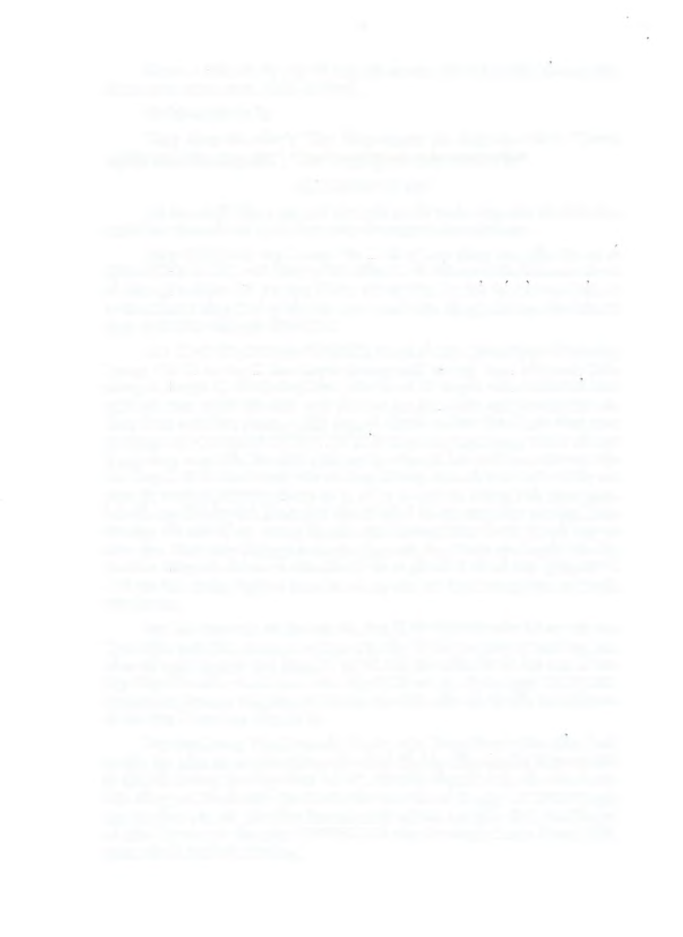
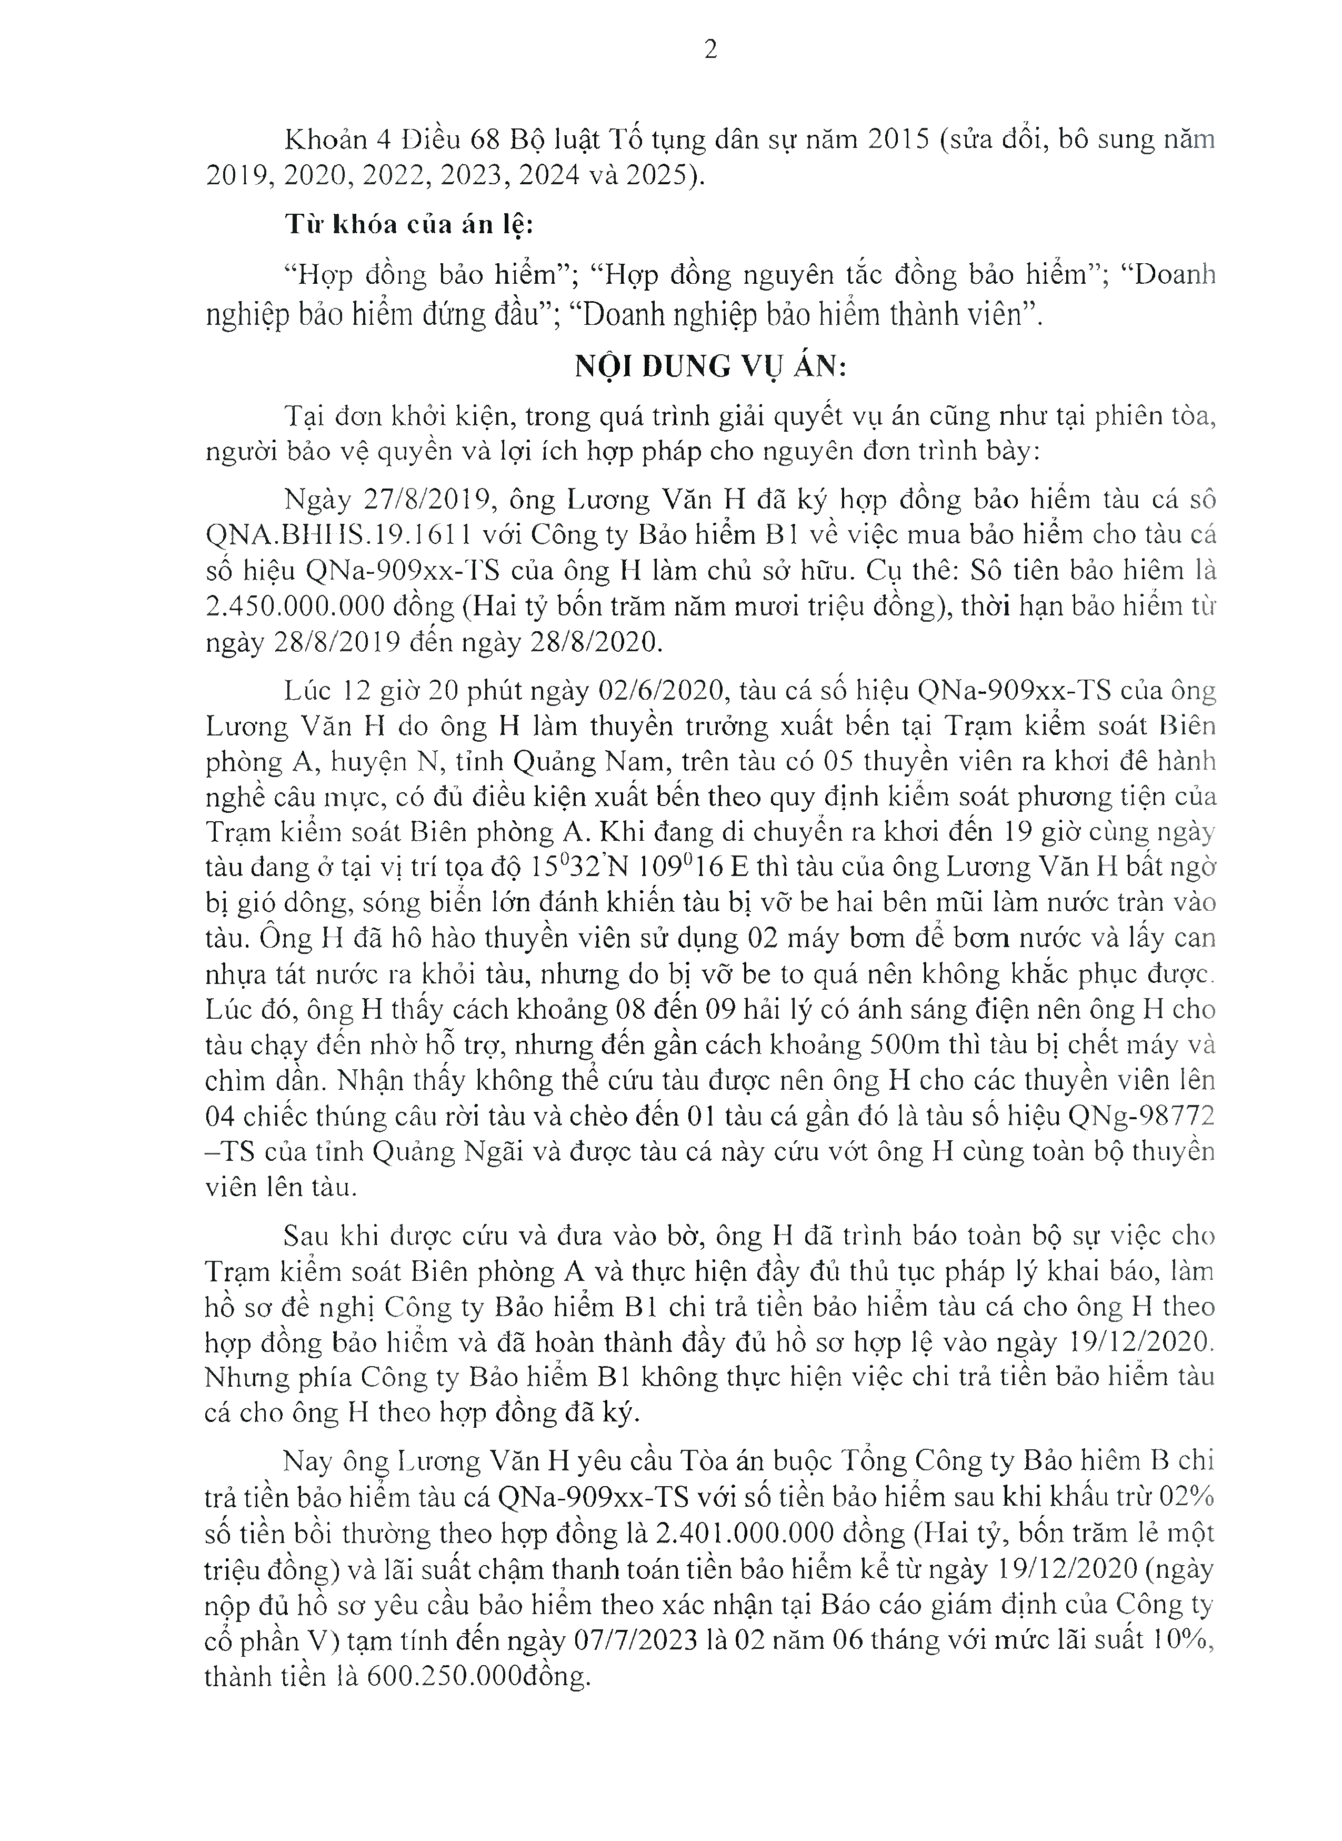
2

Khoản 4 Điều 68 Bộ luật Tố tụng dân sự năm 2015 (sửa dối, bô sung năm 2019, 2020, 2022, 2023, 2024 và 2025).

Từ khóa của án lệ:

“Họp đồng bảo hiểm”; “Họp đồng nguyên tắc đồng bảo hiếm”; “Doanh nghiệp bảo hiểm đứng đầu”; “Doanh nghiệp bảo hiểm thành viên”.
NỘI DUNG VỤ ÁN:

Tại đơn khởi kiện, trong quá trình giải quyết vụ án cũng như tại phiên tòa, người bảo vệ quyền và lợi ích hợp pháp cho nguyên đơn trình bày:

Ngày 27/8/2019, ông Lương Văn H đã ký họp đồng bảo hiếm tàu cá sô QNA.BHHS. 19.1611 với Công ty Bảo hiếm B1 về việc mua bảo hiếm cho tàu cá số hiệu QNa-909xx-TS của ông H làm chủ sở hữu. Cụ thê: Sô tiên bảo hiêm là 2.450.000.000 đồng (Hai tỷ bốn trăm năm mươi triệu đồng), thời hạn bảo hiếm từ ngày 28/8/2019 đến ngày 28/8/2020.
Lúc 12 giờ 20 phút ngày 02/6/2020, tàu cá số hiệu QNa-909xx-TS của ông Lương Văn H do ông H làm thuyền trưởng xuất bến tại Trạm kiếm soát Biên phòng A, huyện N, tỉnh Quảng Nam, trên tàu có 05 thuyền viên ra khơi đê hành nghề câu mực, có đủ điều kiện xuất bến theo quy định kiếm soát phương tiện của Trạm kiểm soát Biên phòng A. Khi đang di chuyến ra khơi đến 19 giò' cùng ngày tàu đang ở tại vị trí tọa độ 15°32’N 109°16 E thì tàu của ông Lu'0'ng Văn H bất ngờ bị gió dông, sóng biến lớn đánh khiến tàu bị võ' be hai bên mũi làm nước tràn vào tàu. Ông H đã hô hào thuyền viên sử dụng 02 máy bom đế bơm nước và lấy can nhựa tát nước ra khỏi tàu, nhưng do bị võ’ be to quá nên không khắc phục được. Lúc đó, ông H thấy cách khoảng 08 đến 09 hải lý có ánh sáng điện nên ông H cho tàu chạy đến nhò' hỗ trợ, nhưng đến gần cách khoảng 500m thì tàu bị chết máy và chìm dần. Nhận thấy không thể cứu tàu được nên ông H cho các thuyền viên lên 04 chiếc thúng câu rời tàu và chèo đến 01 tàu cá gần đó là tàu số hiệu QNg-98772 -TS của tỉnh Quảng Ngãi và được tàu cá này cứu vót ông H cùng toàn bộ thuyền viên lên tàu.

Sau khi được cứu và đưa vào bờ, ông H đã trình báo toàn bộ sự việc cho Trạm kiểm soát Biên phòng A và thực hiện đầy đủ thủ tục pháp lý khai báo, làm hồ sơ đề nghị Công ty Bảo hiếm BI chi trả tiền bảo hiểm tàu cá cho ông LI theo hợp đồng bảo hiểm và đã hoàn thành đầy đủ hồ sơ hợp lệ vào ngày 19/12/2020. Nhưng phía Công ty Bảo hiểm BI không thực hiện việc chi trả tiền bảo hiếm tàu cá cho ông H theo họp đồng đã ký.

Nay ông Lương Văn H yêu cầu Tòa án buộc Tống Công ty Bảo hiêm B chi trả tiền bảo hiểm tàu cá QNa-909xx-TS với số tiền bảo hiếm sau khi khấu trừ 02% số tiền bồi thường theo họp đồng là 2.401.000.000 đồng (Hai tỷ, bốn trăm lẻ một triệu đồng) và lãi suất chậm thanh toán tiền bảo hiểm kế từ ngày 19/12/2020 (ngày nộp đủ hồ sơ yêu cầu bảo hiểm theo xác nhận tại Báo cáo giám định của Công ty cổ phần V) tạm tính đến ngày 07/7/2023 là 02 năm 06 tháng với mức lãi suất 10%, thành tiền là 600.250.000đồng.
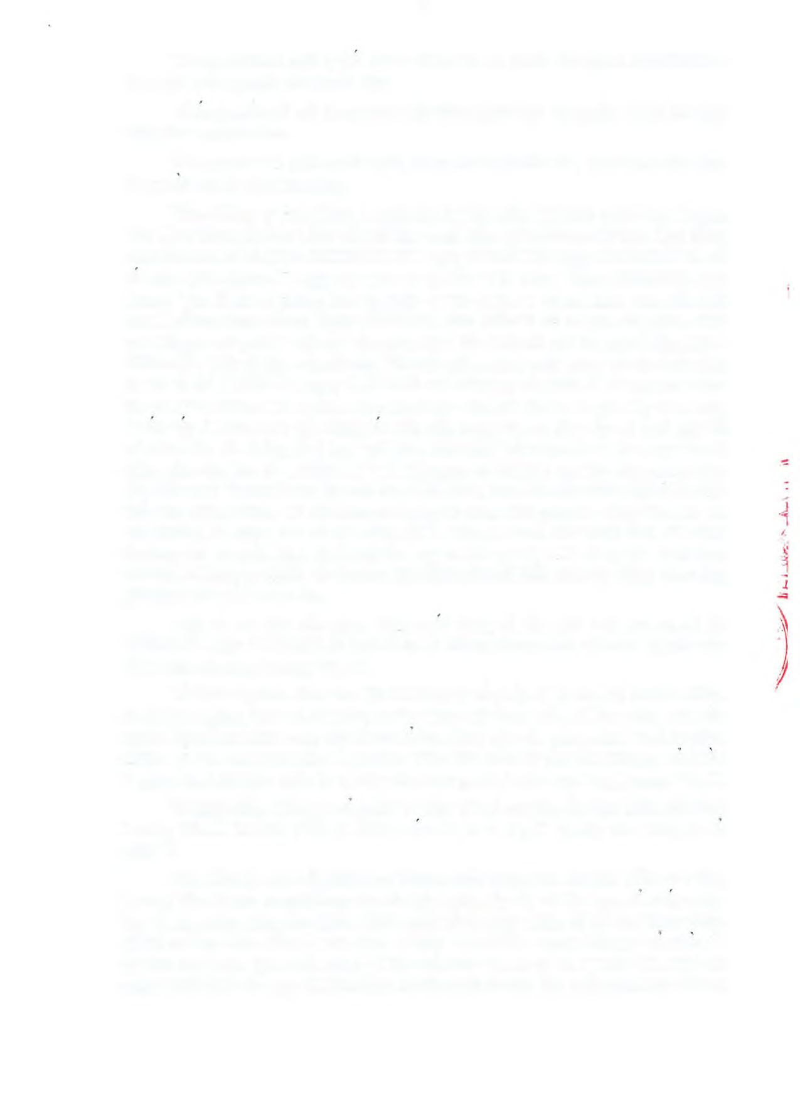
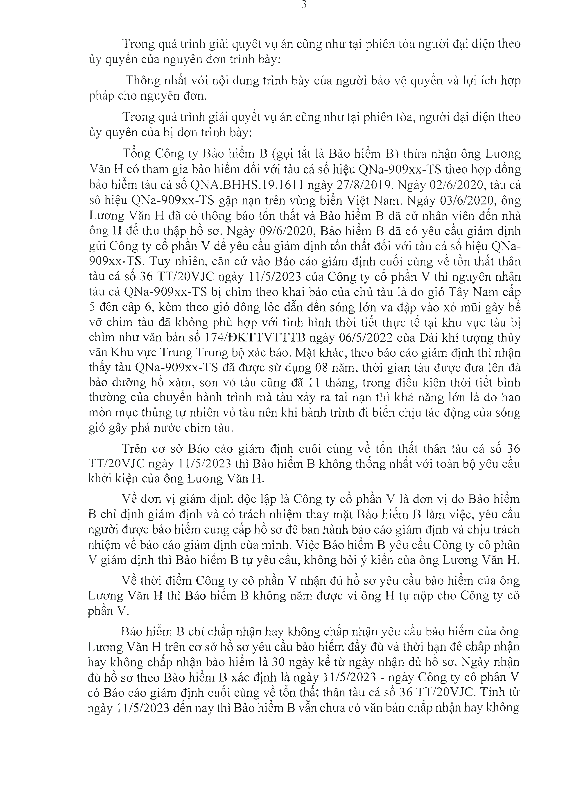
3

Trong quá trình giải quyêt vụ án cùng như tại phiên tòa người đại diện theo ủy quyền của nguyên đo-n trình bày:

Thông nhất với nội dung trình bày của người bảo vệ quyền và lợi ích họp pháp cho nguyên đơn.

Trong quá trình giải quyết vụ án cũng như tại phiên tòa, người đại diện theo ủy quyên của bị đơn trình bày:

Tổng Công ty Bảo hiểm B (gọi tắt là Bảo hiểm B) thừa nhận ông Lương Văn H có tham gia bảo hiếm đối với tàu cá số hiệu QNa-909xx-TS theo họp đồng bảo hiểm tàu cá số QNA.BHHS.19.1611 ngày 27/8/2019. Ngày 02/6/2020, tàu cá sô hiệu QNa-909xx-TS gặp nạn trên vùng biển Việt Nam. Ngày 03/6/2020, ông Lương Văn H đã có thông báo tốn thất và Bảo hiếm B đã cử nhân viên đến nhà ông H đế thu thập hồ so-. Ngày 09/6/2020, Bảo hiểm B đã có yêu cầu giám định gửi Công ty cố phần V đế yêu cầu giám định tốn thất đối vó-i tàu cá số hiệu QNa- 909xx-TS. Tuy nhiên, căn cứ vào Báo cáo giám định cuối cùng về tốn thất thân tàu cá số 36 TT/20VJC ngày 11/5/2023 của Công ty cổ phần V thì nguyên nhân tàu cá QNa-909xx-TS bị chìm theo khai báo của chủ tàu là do gió Tây Nam cấp 5 đên câp 6, kèm theo gió dông lôc dẫn đến sóng lớn va đập vào xỏ mũi gây bế vỡ chìm tàu đã không phù hợp với tình hình thời tiết thực tế tại khu vực tàu bị chìm như văn bản số 174/ĐKTTVTTTB ngày 06/5/2022 của Đài khí tượng thủy văn Khu vực Trung Trung bộ xác báo. Mặt khác, theo báo cáo giám định thì nhận thấy tàu QNa-909xx-TS đã được sử dụng 08 năm, thời gian tàu được đưa lên đà bảo dưỡng hồ xảm, sơn vỏ tàu cũng đã 11 tháng, trong điều kiện thời tiết bình thường của chuyến hành trình mà tàu xảy ra tai nạn thì khả năng lớn là do hao mòn mục thủng tự nhiên vỏ tàu nên khi hành trình đi biến chịu tác động của sóng gió gây phá nước chìm tàu.

Trên cơ sở Báo cáo giám định cuôi cùng về tốn thất thân tàu cá số 36 TT/20VJC ngày 1 1/5/2023 thì Bảo hiểm B không thống nhất với toàn bộ yêu cầu khởi kiện của ông Lương Văn H.
về đơn vị giám định độc lập là Công ty cổ phần V là đơn vị do Bảo hiểm B chỉ định giám định và có trách nhiệm thay mặt Bảo hiếm B làm việc, yêu cầu người được bảo hiếm cung cấp hồ sơ đê ban hành báo cáo giám định và chịu trách nhiệm về báo cáo giám định của mình. Việc Bảo hiếm B yêu cẩu Công ty cô phân V giám định thì Bảo hiếm B tự yêu cầu, không hỏi ý kiến của ông Lương Văn H.
về thời điểm Công ty cô phần V nhận đủ hồ sơ yêu cầu bảo hiếm của ông Lương Văn H thì Bảo hiếm B không năm được vì ông H tự nộp cho Công ty cô phần V.

Bảo hiếm B chỉ chấp nhận hay không chấp nhận yêu cẩu bảo hiếm của ông Lương Văn H trên cơ sở hồ sơ yêu cầu bảo hiểm đầy đủ và thời hạn đê châp nhận hay không chấp nhận bảo hiểm là 30 ngày kể từ ngày nhận đủ hồ sơ. Ngày nhận đủ hồ sơ theo Bảo hiếm B xác định là ngày 11/5/2023 - ngày Công ty cô phân V có Báo cáo giám định cuối cùng về tốn thất thân tàu cá số 36 TT/20VJC. Tính từ ngày 11/5/2023 dến nay thì Bảo hiểm B vẫn chưa có văn bản chấp nhận hay không

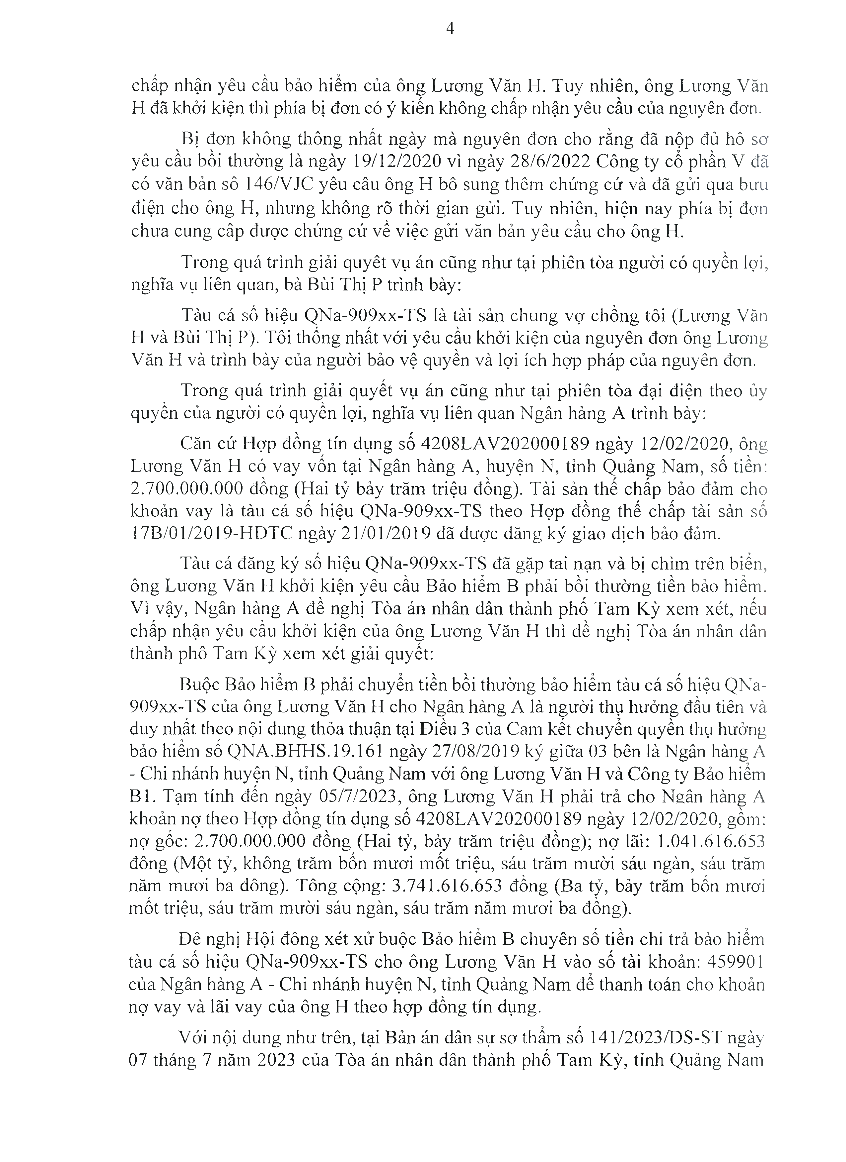
4

chấp nhận yêu cẩu bảo hiếm của ông Lưong Văn H. Tuy nhiên, ông Lương Văn H đã khởi kiện thì phía bị đơn có ý kiến không chấp nhận yêu cầu của nguyên đon.

BỊ đon không thông nhất ngày mà nguyên đon cho rằng đã nộp đủ hô sơ yêu cầu bồi thường là ngày 19/12/2020 vì ngày 28/6/2022 Công ty cổ phần V đã có văn bản sô 146/VJC yêu câu ông H bô sung thêm chúng cứ và đã gửi qua bưu điện cho ông H, nhung không rõ thời gian gửi. Tuy nhiên, hiện nay phía bị đơn chưa cung câp được chứng cứ về việc gửi văn bản yêu cầu cho ông H.
Trong quá trình giải quyêt vụ án cũng như tại phiên tòa người có quyền lợi, nghĩa vụ liên quan, bà Bùi Thị p trình bày:

Tàu cá số hiệu QNa-909xx-TS là tài sản chung VỌ’ chồng tôi (Lương Văn H và Bùi Thị P). Tôi thống nhất với yêu cầu khỏi kiện của nguyên đơn ông Lương Văn H và trình bày của người bảo vệ quyền và lợi ích họp pháp của nguyên đơn.

Trong quá trình giải quyết vụ án cũng như tại phiên tòa đại diện theo ủy quyền của người có quyền lợi, nghĩa vụ liên quan Ngân hàng A trình bày:

Căn cứ Họp đồng tín dụng số 4208LAV202000189 ngày 12/02/2020, ông Lương Văn H có vay vốn tại Ngân hàng A, huyện N, tỉnh Quảng Nam, số tiền: 2.700.000.000 đồng (Hai tỷ bảy trăm triệu đồng). Tài sản thế chấp bảo đảm cho khoản vay là tàu cá số hiệu QNa-909xx-TS theo Hợp đồng thế chấp tài sản số
17B/01/2019-HĐTC ngày 21/01/2019 đã được đăng ký giao dịch bảo đảm.

Tàu cá đăng ký số hiệu QNa-909xx-TS đã gặp tai nạn và bị chìm trên biển, ông Lương Văn H khỏ’i kiện yêu cẩu Bảo hiếm B phải bồi thường tiền bảo hiểm. Vì vậy, Ngân hàng A đề nghị Tòa án nhân dân thành phố Tam Kỳ xem xét, nếu chấp nhận yêu cầu khởi kiện của ông Lương Văn H thì đề nghị Tòa án nhân dân thành phô Tam Kỳ xem xét giải quyết:

Buộc Bảo hiếm B phải chuyến tiền bồi thường bảo hiểm tàu cá số hiệu QNa- 909xx-TS của ông Lương Văn H cho Ngân hàng A là người thụ hưởng đầu tiên và duy nhất theo nội dung thỏa thuận tại Điều 3 của Cam kết chuyển quyền thụ hưởng bảo hiểm số QNA.BHHS.19.161 ngày 27/08/2019 ký giữa 03 bên là Ngân hàng A - Chi nhánh huyện N, tỉnh Quảng Nam với ông Lương Văn H và Công ty Bảo hiểm BI. Tạm tính đến ngày 05/7/2023, ông Lương Văn H phải trả cho Neân hàng A khoản nọ' theo Họp đồng tín dụng số 4208LAV202000189 ngày 12/02/2020, gồm: nợ gốc: 2.700.000.000 đồng (Hai tỷ, bảy trăm triệu đồng); nợ lãi: 1.041.616.653 đông (Một tỷ, không trăm bốn mươi mốt triệu, sáu trăm mười sáu ngàn, sáu trăm năm mươi ba dông). Tông cộng: 3.741.616.653 đồng (Ba tỷ, bảy trăm bốn mươi mốt triệu, sáu trăm mười sáu ngàn, sáu trăm năm mươi ba đồng).

Đê nghị Hội đông xét xử buộc Bảo hiếm B chuyên số tiền chi trả bảo hiếm tàu cá số hiệu QNa-909xx-TS cho ông Lương Văn H vào số tài khoản: 459901 của Ngân hàng A - Chi nhánh huyện N, tỉnh Quảng Nam để thanh toán cho khoản nợ vay và lãi vay của ông H theo hợp đồng tín dụng.

Với nội dưng như trên, tại Bản án dân sự sơ thẩm số 141/2023/DS-ST ngày 07 tháng 7 năm 2023 của Tòa án nhân dân thành phố Tam Kỳ, tỉnh Quảng Nam
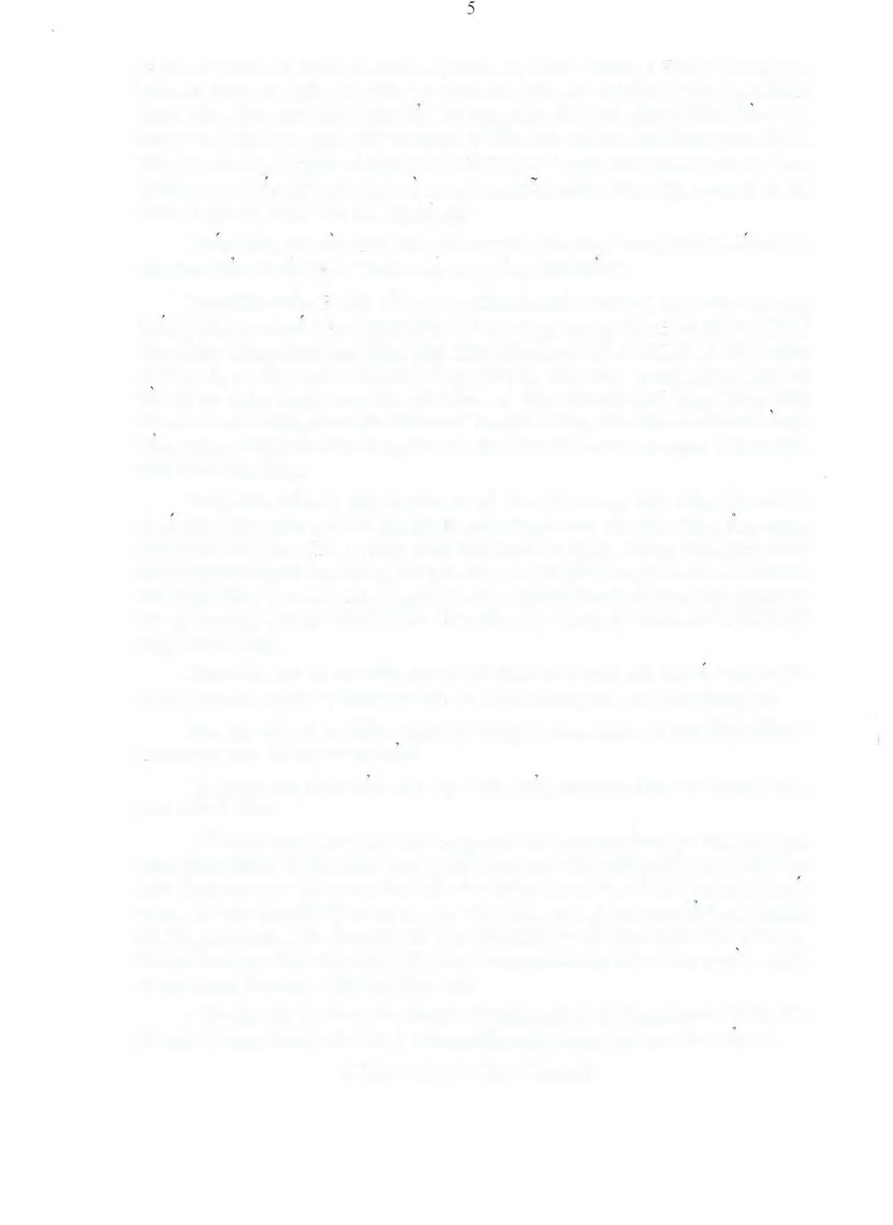
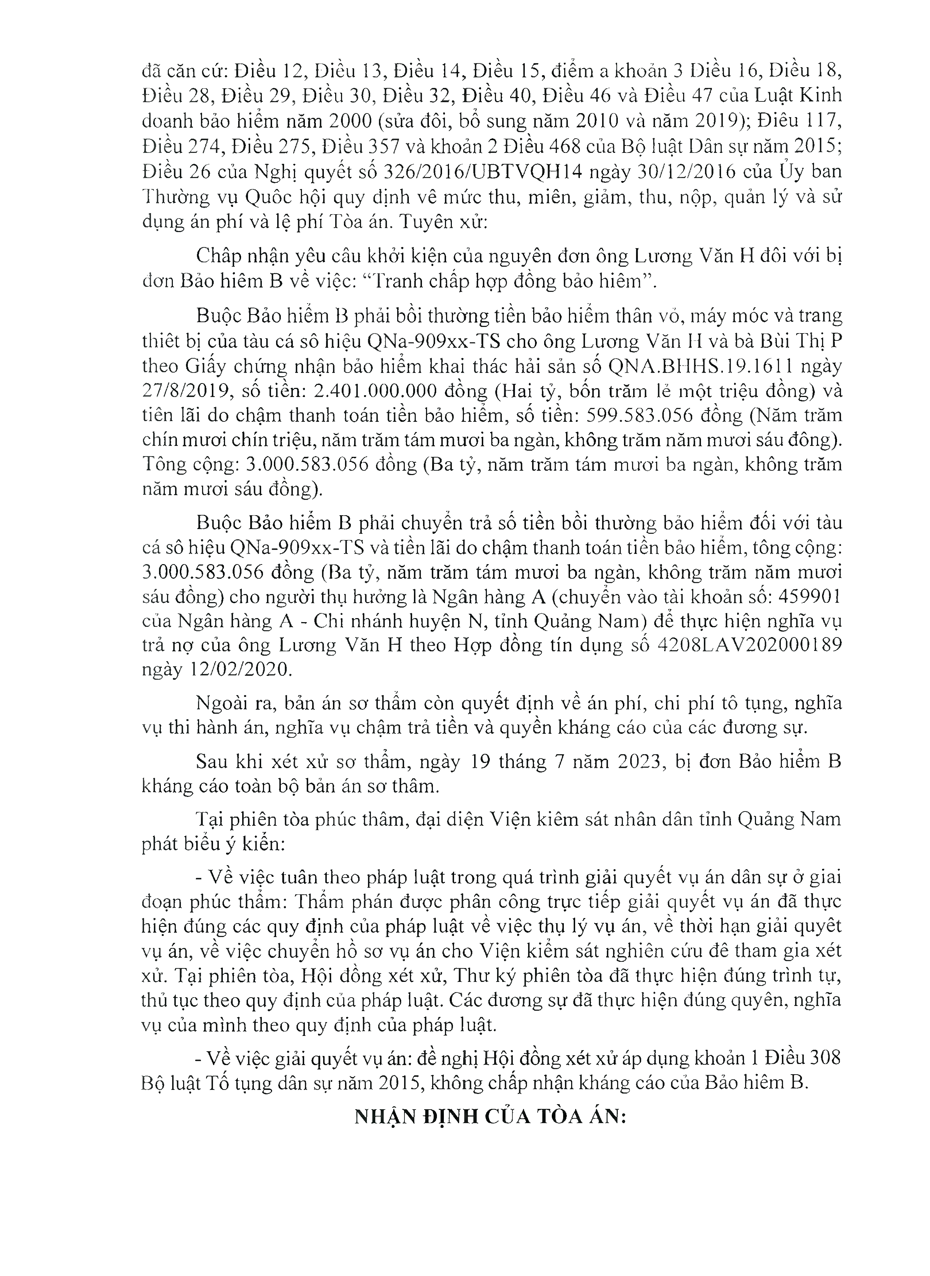
đã căn cứ: Điều 12, Điều 13, Điều 14, Điều 15, điểm a khoản 3 Điều 16, Điều 1 8, Điều 28, Điều 29, Điều 30, Điều 32, Điều 40, Điều 46 và Điều 47 của Luật Kinh doanh bảo hiểm năm 2000 (sửa đôi, bố sung năm 2010 và năm 2019); Điêu 117, Điều 274, Điều 275, Điều 357 và khoản 2 Điều 468 của Bộ luật Dân sự năm 2015; Điều 26 của Nghị quyết số 326/2016/UBTVQH14 ngày 30/12/2016 của ủy ban Thường vụ Quôc hội quy định vê mức thu, miên, giảm, thu, nộp, quản lý và sử dụng án phí và lệ phí Tòa án. Tuyên xử:

Châp nhận yêu câu khởi kiện của nguyên đơn ông Lương Văn H đôi với bị đơn Bảo hiêm B về việc: “Tranh chấp hợp đồng bảo hi êm”.

Buộc Bảo hiếm B phải bồi thường tiền bảo hiếm thân vỏ, máy móc và trang thiêt bị của tàu cá sô hiệu QNa-909xx-TS cho ông Lương Văn H và bà Bùi Thị p theo Giấy chứng nhận bảo hiểm khai thác hải sản số QNA.BHHS.19.1611 ngày 27/8/2019, số tiền: 2.401.000.000 đồng (Hai tỷ, bốn trăm lẻ một triệu đồng) và tiên lãi do chậm thanh toán tiền bảo hiểm, số tiền: 599.583.056 đồng (Năm trăm chín mươi chín triệu, năm trăm tám mươi ba ngàn, không trăm năm mươi sáu đông). Tông cộng: 3.000.583.056 đồng (Ba tỷ, năm trăm tám mươi ba ngàn, không trăm năm mươi sáu đồng).

Buộc Bảo hiếm B phải chuyến trả số tiền bồi thường bảo hiểm đối với tàu cá sô hiệu QNa-909xx-TS và tiền lãi do chậm thanh toán tiền bảo hiếm, tông cộng: 3.000.583.056 đồng (Ba tỷ, năm trăm tám mươi ba ngàn, không trăm năm mươi sáu đồng) cho người thụ hưởng là Ngân hàng A (chuyến vào tài khoản số: 459901 của Ngân hàng A - Chi nhánh huyện N, tỉnh Quảng Nam) để thực hiện nghĩa vụ trả nợ của ông Lương Văn H theo Họp đồng tín dụng số 4208LAV202000189 ngày 12/02/2020.

Ngoài ra, bản án sơ thấm còn quyết định về án phí, chi phí tô tụng, nghĩa vụ thi hành án, nghĩa vụ chậm trả tiền và quyền kháng cáo của các đương sự.

Sau khi xét xử sơ thẩm, ngày 19 tháng 7 năm 2023, bị đơn Bảo hiểm B kháng cáo toàn bộ bản án sơ thâm.
Tại phiên tòa phúc thâm, đại diện Viện kiêm sát nhân dân tỉnh Quảng Nam phát biếu ý kiến:
- về việc tuân theo pháp luật trong quá trình giải quyết vụ án dân sự ở giai đoạn phúc thấm: Thấm phán được phân công trực tiếp giải quyết vụ án đã thực hiện đúng các quy định của pháp luật về việc thụ lý vụ án, về thời hạn giải quyêt vụ án, về việc chuyển hồ sơ vụ án cho Viện kiếm sát nghiên cứu đê tham gia xét xử. Tại phiên tòa, Hội đồng xét xử, Thư ký phiên tòa đã thực hiện đúng trình tự, thủ tục theo quy định của pháp luật. Các đương sự đã thực hiện đúng quyên, nghĩa vụ của mình theo quy định của pháp luật.
- về việc giải quyết vụ án: đề nghị Hội đồng xét xử áp dụng khoản 1 Điều 308 Bộ luật Tố tụng dân sự năm 2015, không chấp nhận kháng cáo của Bảo hiêm B.

NHẬN ĐỊNH CỦA TÒA ÁN:

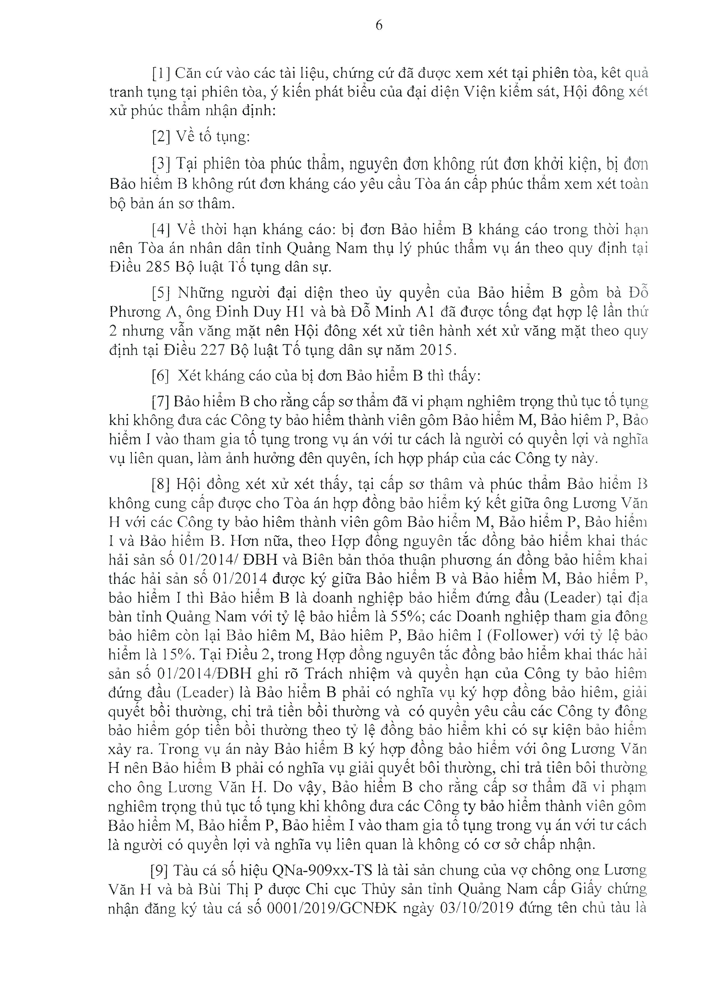
6
]

[1] Căn cứ vào các tài liệu, chứng cứ đã được xem xét tại phiên tòa, kêt quả tranh tụng tại phiên tòa, ý kiến phát biểu của đại diện Viện kiếm sát, Hội đông xét xử phúc thẩm nhận định:

[2] về tố tụng:

[3 Tại phiên tòa phúc thẩm, nguyên đon không rút đơn khởi kiện, bị đon Bảo hiếm B không rút đon kháng cáo yêu cẩu Tòa án cấp phúc thấm xem xét toàn bộ bản án sơ thâm.
[4] về thời hạn kháng cáo: bị đơn Bảo hiếm B kháng cáo trong thời hạn nên Tòa án nhân dân tỉnh Quảng Nam thụ lý phúc thấm vụ án theo quy định tại Điều 285 Bộ luật Tố tụng dân sự.

[5] Những người đại diện theo ủy quyền của Bảo hiếm B gồm bà Đỗ Phương A, ông Đinh Duy HI và bà Đỗ Minh AI đã được tống đạt hợp lệ lần thứ 2 nhưng vẫn văng mặt nên Hội đông xét xử tiên hành xét xử văng mặt theo quy định tại Điều 227 Bộ luật Tố tụng dân sự năm 2015.
[6] Xét kháng cáo của bị đơn Bảo hiểm B thì thấy:

[7] Bảo hiếm B cho rằng cấp sơ thấm đã vi phạm nghiêm trọng thủ tục tố tụng khi không đưa các Công ty bảo hiếm thành viên gôm Bảo hiếm M, Bảo hiêm p, Bảo hiếm I vào tham gia tố tụng trong vụ án với tư cách là người có quyền lợi và nghĩa vụ liên quan, làm ảnh hưởng đên quyên, ích hợp pháp của các Công ty này.
[8] Hội đồng xét xử xét thấy, tại cấp sơ thâm và phúc thẩm Bảo hiếm B không cung cấp được cho Tòa án hợp đồng bảo hiếm ký kết giữa ông Lương Văn H với các Công ty bảo hiêm thành viên gôm Bảo hiếm M, Bảo hiếm p, Bảo hiếm I và Bảo hiểm B. Hơn nữa, theo Hợp đồng nguyên tắc đồng bảo hiếm khai thác hải sản số 01/2014/ ĐBH và Biên bản thỏa thuận phương án đồng bảo hiếm khai thác hải sản số 01/2014 được ký giữa Bảo hiểm B và Bảo hiểm M, Bảo hiếm p, bảo hiếm I thì Bảo hiếm B là doanh nghiệp bảo hiếm đứng đầu (Leader) tại địa bàn tỉnh Quảng Nam với tỷ lệ bảo hiếm là 55%; các Doanh nghiệp tham gia đông bảo hiêm còn lại Bảo hiêm M, Bảo hiêm p, Bảo hiêm I (Follower) vói tỷ lệ bảo hiểm là 15%. Tại Điều 2, trong Hợp đồng nguyên tắc đồng bảo hiếm khai thác hải sản số 01/2014/ĐBH ghi rồ Trách nhiệm và quyền hạn của Công ty bảo hiêm đứng đầu (Leader) là Bảo hiếm B phải có nghĩa vụ ký họp đồng bảo hiêm, giải quyết bồi thường, chi trả tiền bồi thường và có quyền yêu cầu các Công ty đông bảo hiểm góp tiền bồi thường theo tỷ lệ đồng bảo hiếm khi có sự kiện bảo hiếm xảy ra. Trong vụ án này Bảo hiếm B ký hợp đồng bảo hiếm vói ông Lương Văn H nên Bảo hiểm B phải có nghĩa vụ giải quyết bôi thường, chi trả tiên bôi thường cho ông Lương Văn H. Do vậy, Bảo hiểm B cho rằng cấp sơ thấm đã vi phạm nghiêm trọng thủ tục tố tụng khi không đưa các Công ty bảo hiếm thành viên gôm Bảo hiểm M, Bảo hiểm p, Bảo hiểm I vào tham gia tố tụng trong vụ án với tư cách là người có quyền lợi và nghĩa vụ liên quan là không có cơ sở chấp nhận.
[9] Tàu cá số hiệu QNa-909xx-TS là tài sản chung của vợ chông one Lương Văn H và bà Bùi Thị p được Chi cục Thủy sản tỉnh Quảng Nam cấp Giấy chứng nhận đăng ký tàu cá số 0001/2019/GCNĐK ngày 03/10/2019 đứng tên chủ tàu là
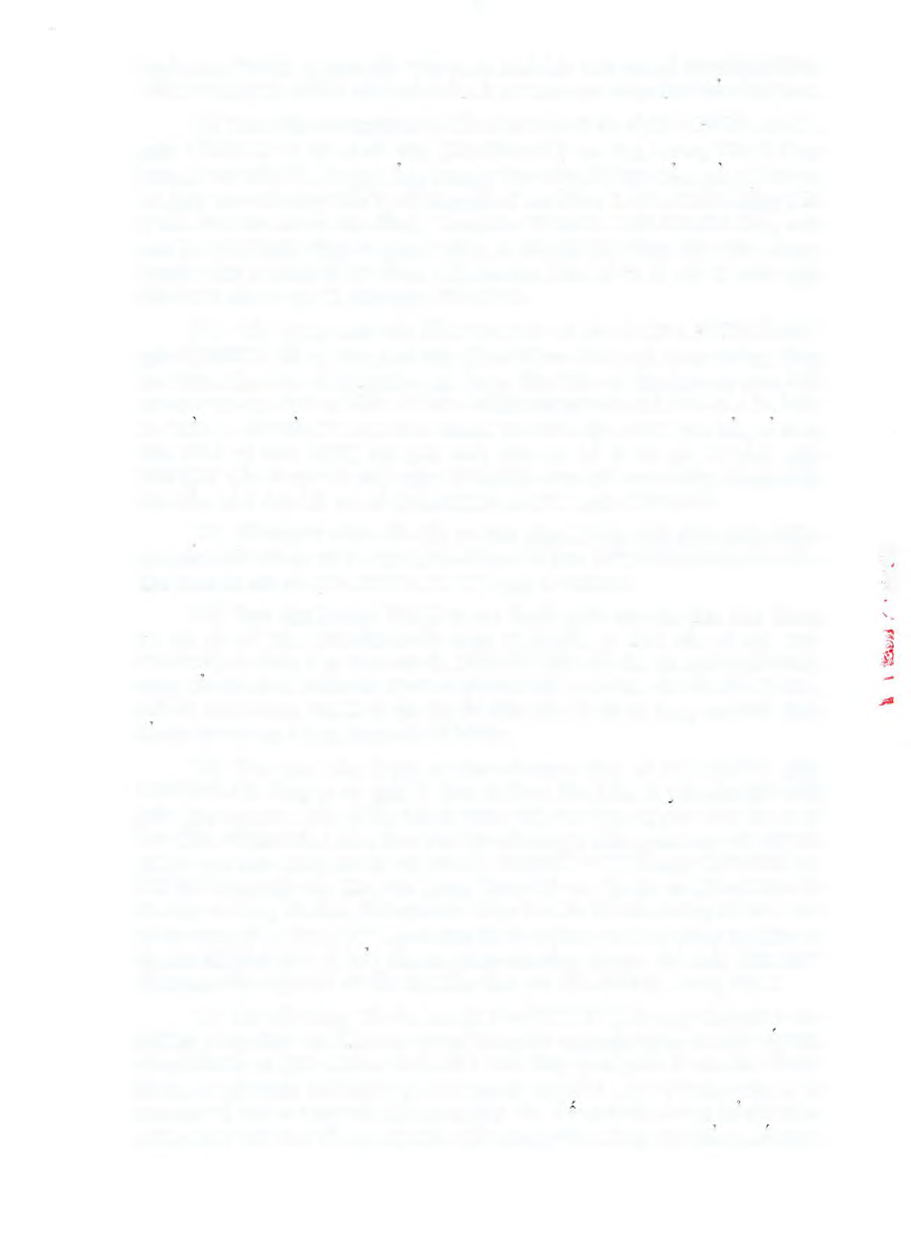
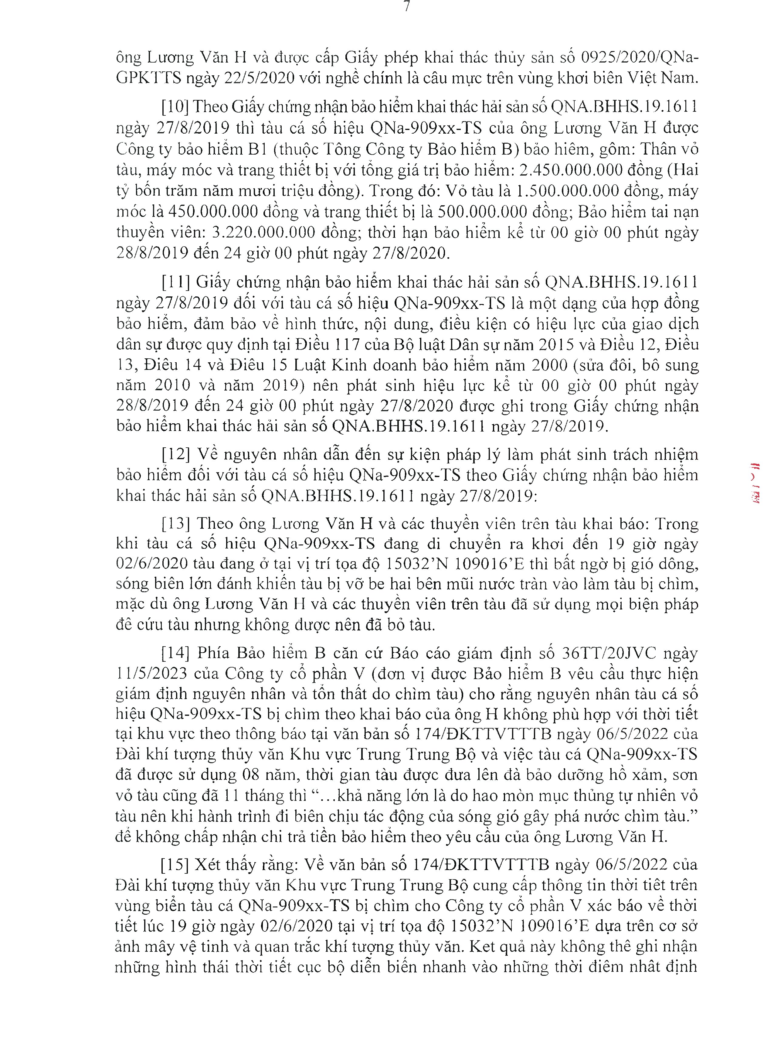
7
V - r m

ông Lương Văn H và được cấp Giấy phép khai thác thủy sản số 0925/2020/QNa- GPKTTS ngày 22/5/2020 với nghề chính là câu mực trên vùng khơi biên Việt Nam.

[10] Theo Giấy chứng nhận bảo hiểm khai thác hải sản số QNA.BHHS. 19.1611 ngày 27/8/2019 thì tàu cá số hiệu QNa-909xx-TS của ông Lương Văn H được Công ty bảo hiếm BI (thuộc Tông Công ty Bảo hiếm B) bảo hiêm, gôm: Thân vỏ tàu, máy móc và trang thiết bị với tống giá trị bảo hiếm: 2.450.000.000 đồng (Hai tỷ bốn trăm năm mươi triệu đồng). Trong đó: vỏ tàu là 1.500.000.000 đồng, máy móc là 450.000.000 đồng và trang thiết bị là 500.000.000 đồng; Bảo hiểm tai nạn thuyền viên: 3.220.000.000 đồng; thời hạn bảo hiểm kể từ 00 giờ 00 phút ngày 28/8/2019 đến 24 giờ 00 phút ngày 27/8/2020.

[11] Giấy chứng nhận bảo hiếm khai thác hải sản số QNA.BHLIS.19.1611 ngày 27/8/2019 đối với tàu cá số hiệu QNa-909xx-TS là một dạng của hợp đồng bảo hiếm, đảm bảo về hình thức, nội dung, điều kiện có hiệu lực của giao dịch dân sự được quy định tại Điều 117 của Bộ luật Dân sự năm 2015 và Điều 12, Điều
13, Điêu 14 và Điêu 15 Luật Kinh doanh bảo hiểm năm 2000 (sửa đôi, bô sung năm 2010 và năm 2019) nên phát sinh hiệu lực kể từ 00 giò’ 00 phút ngày 28/8/2019 đến 24 giờ 00 phút ngày 27/8/2020 được ghi trong Giấy chứng nhận bảo hiểm khai thác hải sản số QNA.BHHS. 19.1611 ngày 27/8/2019.
[12] về nguyên nhân dẫn đến sự kiện pháp lý làm phát sinh trách nhiệm bảo hiếm đối với tàu cá số hiệu QNa-909xx-TS theo Giấy chứng nhận bảo hiếm khai thác hải sản số ỌNA.BHHS.19.1611 ngày 27/8/2019:
[13] Theo ông Lương Văn H và các thuyền viên trên tàu khai báo: Trong khi tàu cá số hiệu QNa-909xx-TS đang di chuyển ra khơi đến 19 giờ ngày 02/6/2020 tàu đang ở tại vị trí tọa độ 15032’N 109016’E thì bất ngờ bị gió dông, sóng biên lớn đánh khiến tàu bị vỡ be hai bên mũi nước tràn vào làm tàu bị chìm, mặc dù ông Lương Văn H và các thuyền viên trên tàu đã sử dựng mọi biện pháp đê cứu tàu nhưng không được nên đã bỏ tàu.

[14] Phía Bảo hiếm B căn cứ Báo cáo giám định số 36TT/20TVC ngày 11/5/2023 của Công ty cố phần V (đơn vị được Bảo hiểm B vêu cầu thực hiện giám định nguyên nhân và tốn thất do chìm tàu) cho rằng nguyên nhân tàu cá số hiệu QNa-909xx-TS bị chìm theo khai báo của ông H không phù họp với thời tiết tại khu vực theo thông báo tại văn bản số 174/ĐKTTVTTTB ngày 06/5/2022 của Đài khí tượng thủy văn Khu vực Trung Trung Bộ và việc tàu cá QNa-909xx-TS đã được sử dụng 08 năm, thời gian tàu được đưa lên đà bảo dưỡng hồ xảm, sơn vỏ tàu cũng đã 11 tháng thì “.. .khả năng lớn là do hao mòn mục thủng tự nhiên vỏ tàu nên khi hành trình đi biên chịu tác động của sóng gió gây phá nước chìm tàu.”
đế không chấp nhận chi trả tiền bảo hiếm theo yêu cầu của ông Lương Văn H.

[15] Xét thấy rằng: về văn bản số 174/ĐKTTVTTTB ngày 06/5/2022 của Đài khí tượng thủy văn Khu vực Trung Trung Bộ cung cấp thông tin thời tiêt trên vùng biển tàu cá QNa-909xx-TS bị chìm cho Công ty cố phần V xác báo về thòi tiết lúc 19 giờ ngày 02/6/2020 tại vị trí tọa độ 15032’N 109016’E dựa trên cơ sở ảnh mây vệ tinh và quan trắc khí tượng thủy văn. Ket quả này không thê ghi nhận những hình thái thời tiết cục bộ diễn biến nhanh vào những thời diêm nhât định

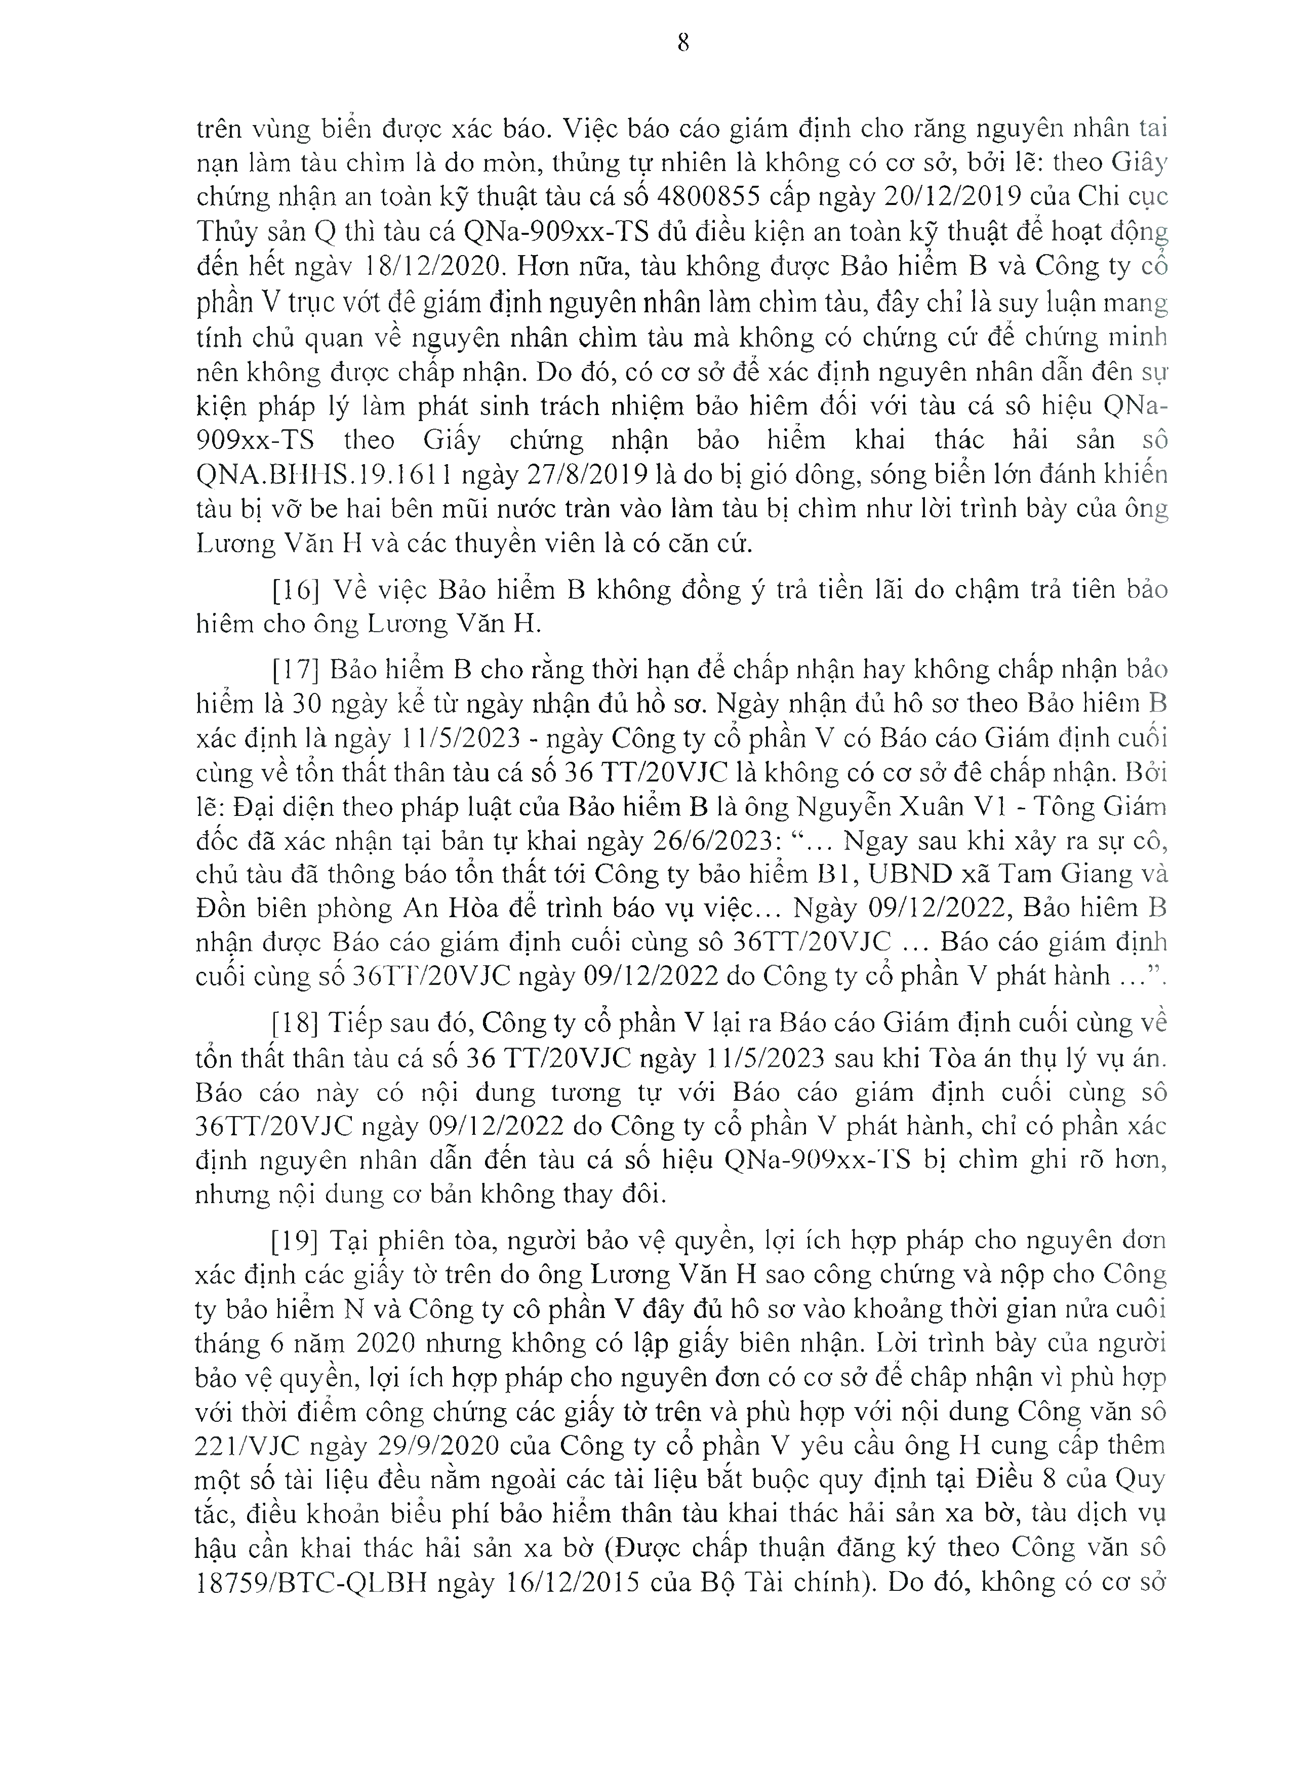
8

trên vùng biển đưọ'c xác báo. Việc báo cáo giám định cho răng nguyên nhân tai nạn làm tàu chìm là do mòn, thủng tự nhiên là không có CO' sỏ', bởi lẽ: theo Giây chứng nhận an toàn kỹ thuật tàu cá số 4800855 cấp ngày 20/12/2019 của Chi cục Thủy sản Q thì tàu cá QNa-909xx-TS đủ điều kiện an toàn kỹ thuật đế hoạt động đến hết ngàv 18/12/2020. Hơn nữa, tàu không được Bảo hiểm B và Công ty cổ phần V trục vót đê giám định nguyên nhân làm chìm tàu, đây chỉ là suy luận mang tính chủ quan về nguyên nhân chìm tàu mà không có chứng cứ đế chứng minh nên không được chấp nhận. Do đó, có cơ sở đế xác định nguyên nhân dẫn đên sự kiện pháp lý làm phát sinh trách nhiệm bảo hiêm đối với tàu cá sô hiệu ỌNa- 909xx-TS theo Giấy chứng nhận bảo hiểm khai thác hải sản sô QNA.BHHS. 19.1611 ngày 27/8/2019 là do bị gió dông, sóng biển lớn đánh khiến tàu bị võ' be hai bên mũi nước tràn vào làm tàu bị chìm như lời trình bày của ông Lương Văn H và các thuyền viên là có căn cứ.

[16] về việc Bảo hiếm B không đồng ý trả tiền lãi do chậm trả tiên bảo hiêm cho ông Lương Văn H.
[17] Bảo hiếm B cho rằng thời hạn đế chấp nhận hay không chấp nhận bảo hiểm là 30 ngày kế từ ngày nhận đủ hồ sơ. Ngày nhận đủ hô sơ theo Bảo hiêm B xác định là ngày 11/5/2023 - ngày Công ty cố phần V có Báo cáo Giám định cuối củng về tốn thất thân tàu cá số 36 TT/20VJC là không có cơ sở đê chấp nhận. Bởi lẽ: Đại diện theo pháp luật của Bảo hiểm B là ông Nguyễn Xuân VI - Tông Giám đốc đã xác nhận tại bản tự khai ngày 26/6/2023: “... Ngay sau khi xảy ra sự cô, chủ tàu đã thông báo tổn thất tới Công ty bảo hiểm B1, ƯBND xã Tam Giang và Đồn biên phòng An Hòa đế trình báo vụ việc... Ngày 09/12/2022, Bảo hiêm B nhận được Báo cáo giám định cuối cùng sô 36TT/20VJC ... Báo cáo giám định cuối cùng số 36TT/20VJC ngày 09/12/2022 do Công ty cổ phần V phát hành .. 7.

[18] Tiếp sau đó, Công ty cổ phần V lại ra Báo cáo Giám định cuối cùng về tổn thất thân tàu cá số 36 TT/20VJC ngày 11/5/2023 sau khi Tòa án thụ lý vụ án. Báo cáo này có nội dung tương tự vó'i Báo cáo giám định cuối củng sô 36TT/20VJC ngày 09/12/2022 do Công ty cổ phần V phát hành, chỉ có phần xác định nguyên nhân dẫn đến tàu cá số hiệu QNa-909xx-TS bị chìm ghi rõ hơn, nhưng nội dung CO' bản không thay đôi.
[19] Tại phiên tòa, người bảo vệ quyền, lợi ích họp pháp cho nguyên do'n xác định các giấy tờ trên do ông Lương Văn H sao công chứng và nộp cho Công ty bảo hiểm N và Công ty cô phần V đây đủ hô SO’ vào khoảng thời gian nửa cuôi tháng 6 năm 2020 nhưng không có lập giấy biên nhận. Lời trình bày của người bảo vệ quyền, lợi ích họp pháp cho nguyên đơn có cơ sở đế châp nhận vì phù hợp với thò'i điểm công chứng các giấy tờ trên và phù họp với nội dung Công văn sô 221/VJC ngày 29/9/2020 của Công ty cổ phần V yêu cầu ông H cung cấp thêm một số tài liệu đều nằm ngoài các tài liệu bắt buộc quy định tại Điều 8 của Quy tắc, điều khoản biều phí bảo hiếm thân tàu khai thác hải sản xa bờ, tàu dịch vụ hậu cần khai thác hải sản xa bờ (Được chấp thuận đăng ký theo Công văn sô 18759/BTC-QLBH ngày 16/12/2015 của Bộ Tài chính). Do đó, không có CO’ sở
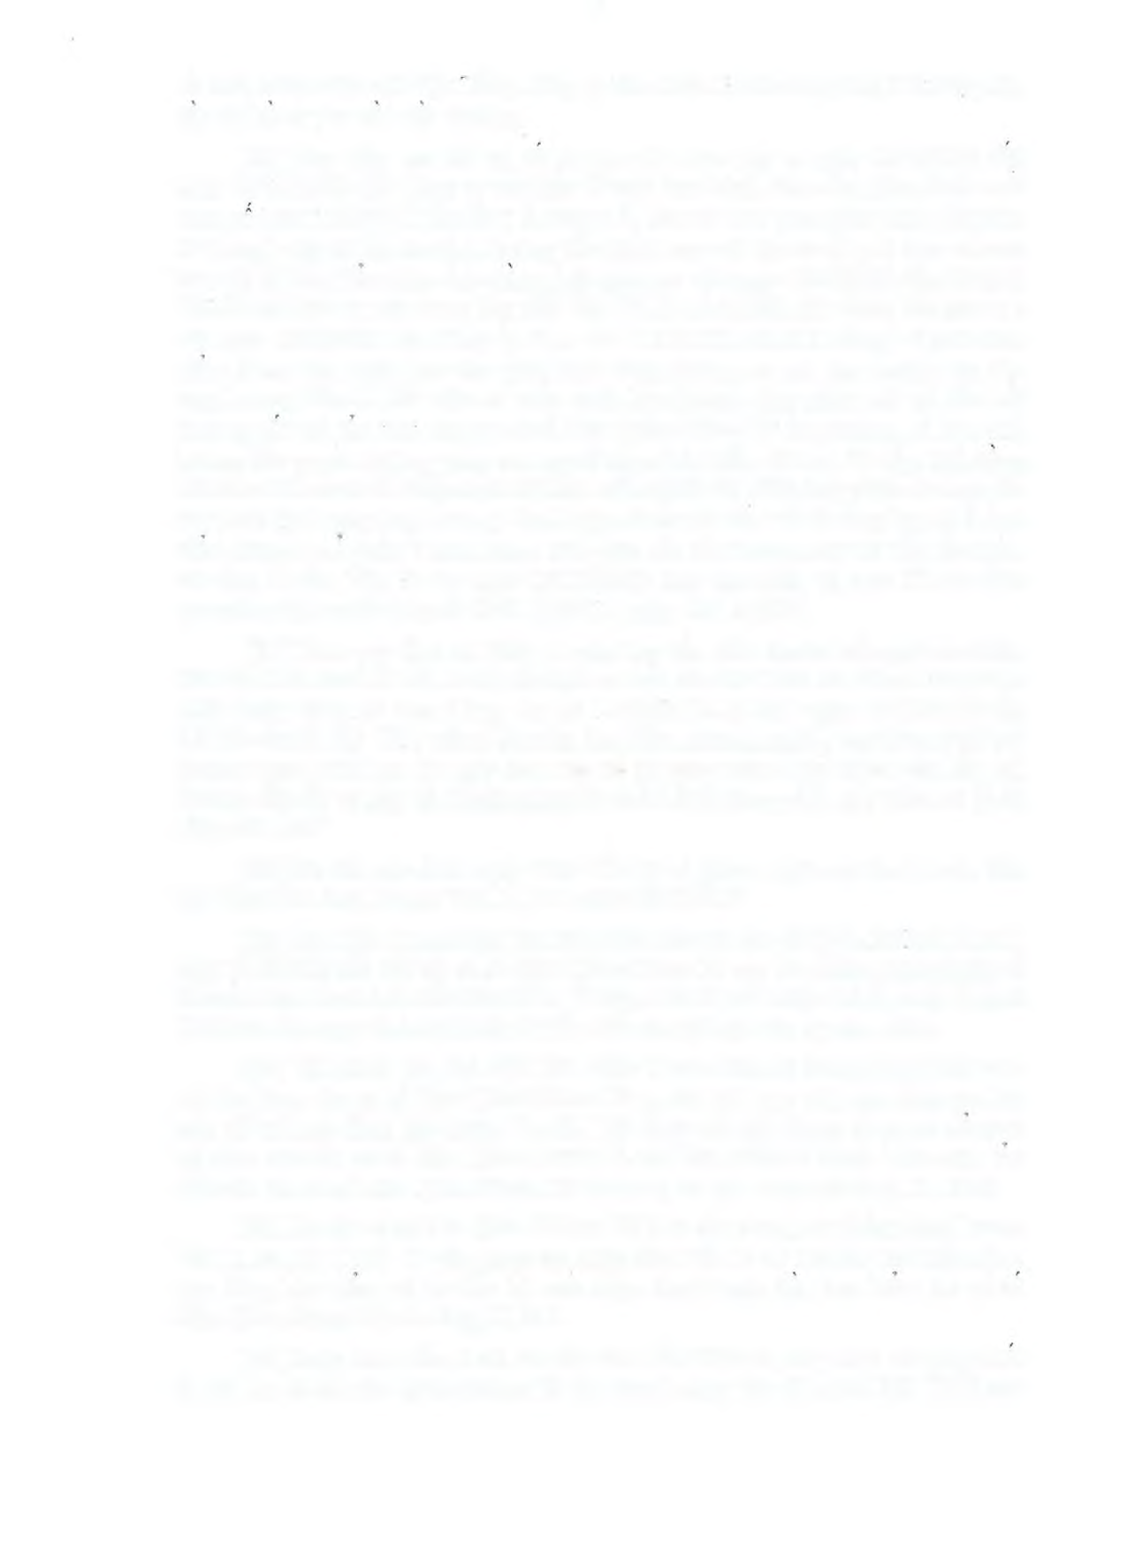
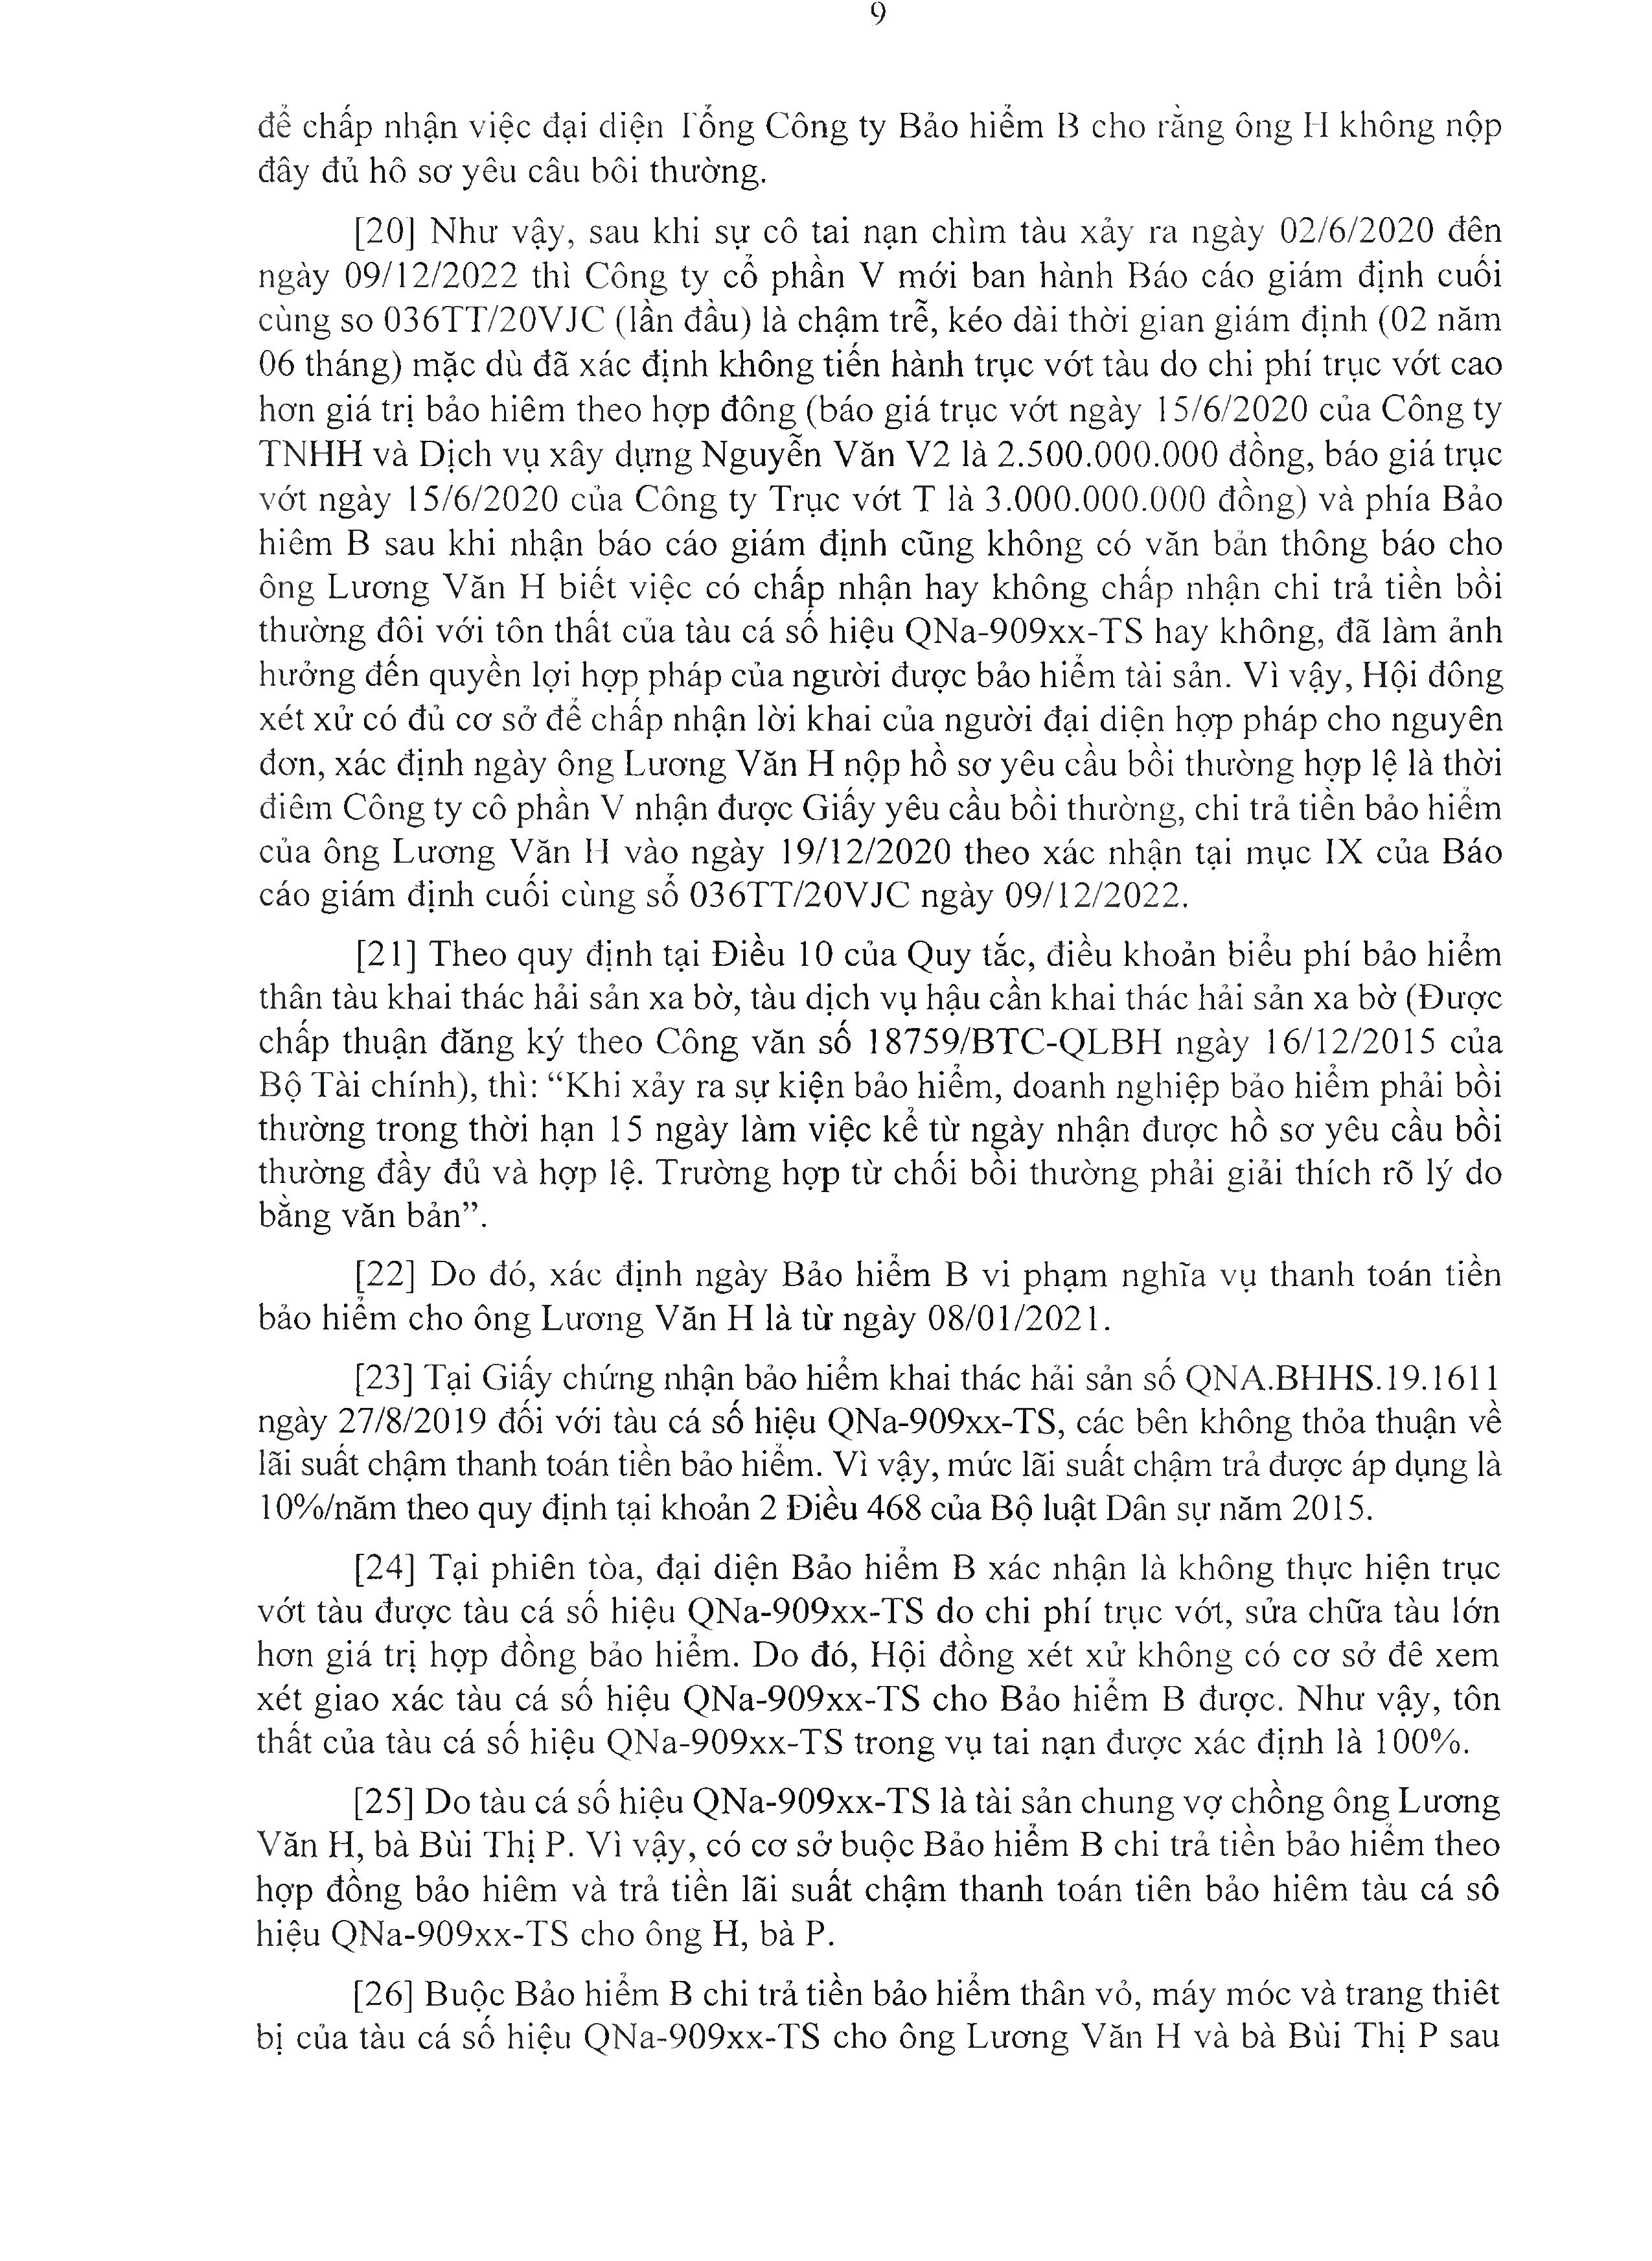
9

đế chấp nhận việc đại diện rống Công ty Bảo hiếm B cho rằng ông H không nộp đây đủ hô sơ yêu câu bôi thường.
[20] Như vậy, sau khi sự cô tai nạn chìm tàu xảy ra ngày 02/6/2020 đên ngày 09/12/2022 thì Công ty cố phần V mới ban hành Báo cáo giám định cuối cùng so 036TT/20VJC (lần đầu) là chậm trễ, kéo dài thời gian giám định (02 năm 06 tháng) mặc dù đã xác định không tiến hành trục vót tàu do chi phí trục vớt cao hơn giá trị bảo hiêm theo họp đông (báo giá trục vót ngày 15/6/2020 của Công ty TNHH và Dịch vụ xây dựng Nguyễn Văn V2 là 2.500.000.000 đồng, báo giá trục vót ngày 15/6/2020 của Công ty Trục vót T là 3.000.000.000 đồng) và phía Bảo hi êm B sau khi nhận báo cáo giám định cũng không có văn bản thông báo cho ông Lương Văn H biết việc có chấp nhận hay không chấp nhận chi trả tiền bồi thường đôi với tôn thất của tàu cá số hiệu QNa-909xx-TS hay không, đã làm ảnh hưởng đến quyền lợi hợp pháp của người được bảo hiếm tài sản. Vì vậy, Hội đông xét xử có đủ cơ sở đế chấp nhận lời khai của người đại diện họp pháp cho nguyên đon, xác định ngày ông Lương Văn H nộp hồ sơ yêu cầu bồi thường họp lệ là thời diêm Công ty cô phần V nhận được Giấy yêu cầu bồi thường, chi trả tiền bảo hiếm của ông Lương Văn H vào ngày 19/12/2020 theo xác nhận tại mục IX của Báo cáo giám định cuối cùng số 036TT/20VJC ngày 09/12/2022.
[21] Theo quy định tại Điều 10 của Quy tắc, điều khoản biểu phí bảo hiếm thân tàu khai thác hải sản xa bờ, tàu dịch vụ hậu cần khai thác hải sản xa bờ (Được chấp thuận đăng ký theo Công văn số 18759/BTC-QLBH ngày 16/12/2015 của Bộ Tài chính), thì: “Khi xảy ra sự kiện bảo hiểm, doanh nghiệp bảo hiểm phải bồi thường trong thời hạn 15 ngày làm việc kế từ ngày nhận được hồ sơ yêu cầu bồi thường đầy đủ và hợp lệ. Trường họp từ chối bồi thường phải giải thích rõ lý do bằng văn bản”.
[22] Do đó, xác định ngày Bảo hiểm B vi phạm nghĩa vụ thanh toán tiền bảo hiểm cho ông Lương Văn H là từ ngày 08/01/2021.
[23] Tại Giấy chứng nhận bảo hiểm khai thác hải sản số QNA.BHHS.19.1611 ngày 27/8/2019 đối với tàu cá số hiệu QNa-909xx-TS, các bên không thỏa thuận về lãi suất chậm thanh toán tiền bảo hiếm. Vì vậy, mức lãi suất chậm trả được áp dụng là
10%/năm theo quy định tại khoản 2 Điều 468 của Bộ luật Dân sự năm 2015.

[24] Tại phiên tòa, đại diện Bảo hiểm B xác nhận là không thực hiện trục vớt tàu được tàu cá số hiệu QNa-909xx-TS do chi phí trục vót, sửa chữa tàu lớn hon giá trị họp đồng bảo hiểm. Do đó, Hội đồng xét xử không có cơ sở đê xem xét giao xác tàu cá số hiệu QNa-909xx-TS cho Bảo hiếm B được. Như vậy, tôn thất của tàu cá số hiệu QNa-909xx-TS trong vụ tai nạn được xác định là 100%.
[25] Do tàu cá số hiệu QNa-909xx-TS là tài sản chung vợ chồng ông Lương Văn H, bà Bùi Thị p. Vì vậy, có cơ sở buộc Bảo hiểm B chi trả tiền bảo hiếm theo họp đồng bảo hiêm và trả tiền lãi suất chậm thanh toán tiên bảo hiêm tàu cá sô hiệu QNa-909xx-TS cho ông H, bà p.
[26] Buộc Bảo hiểm B chi trả tiền bảo hiếm thân vỏ, máy móc và trang thiêt bị của tàu cá số hiệu QNa-909xx-TS cho ông Lương Văn H và bà Bùi Thị p sau
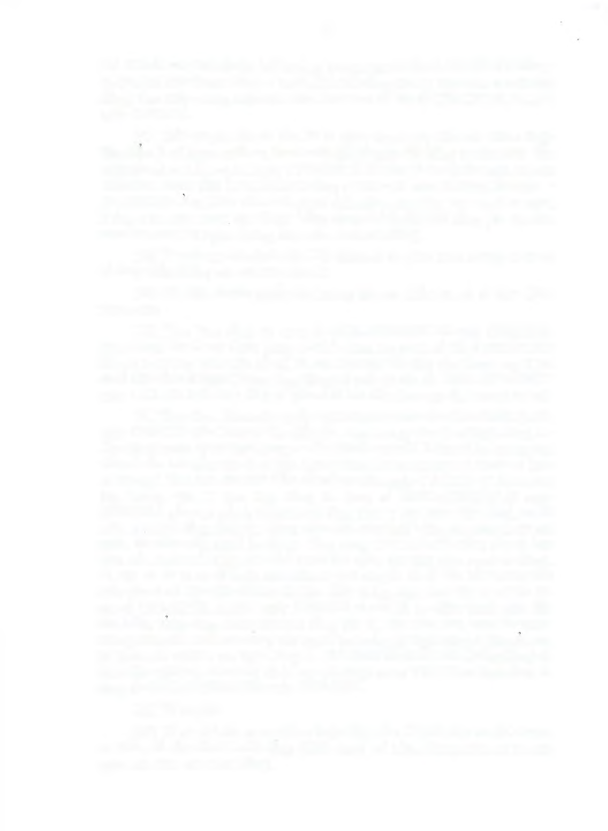
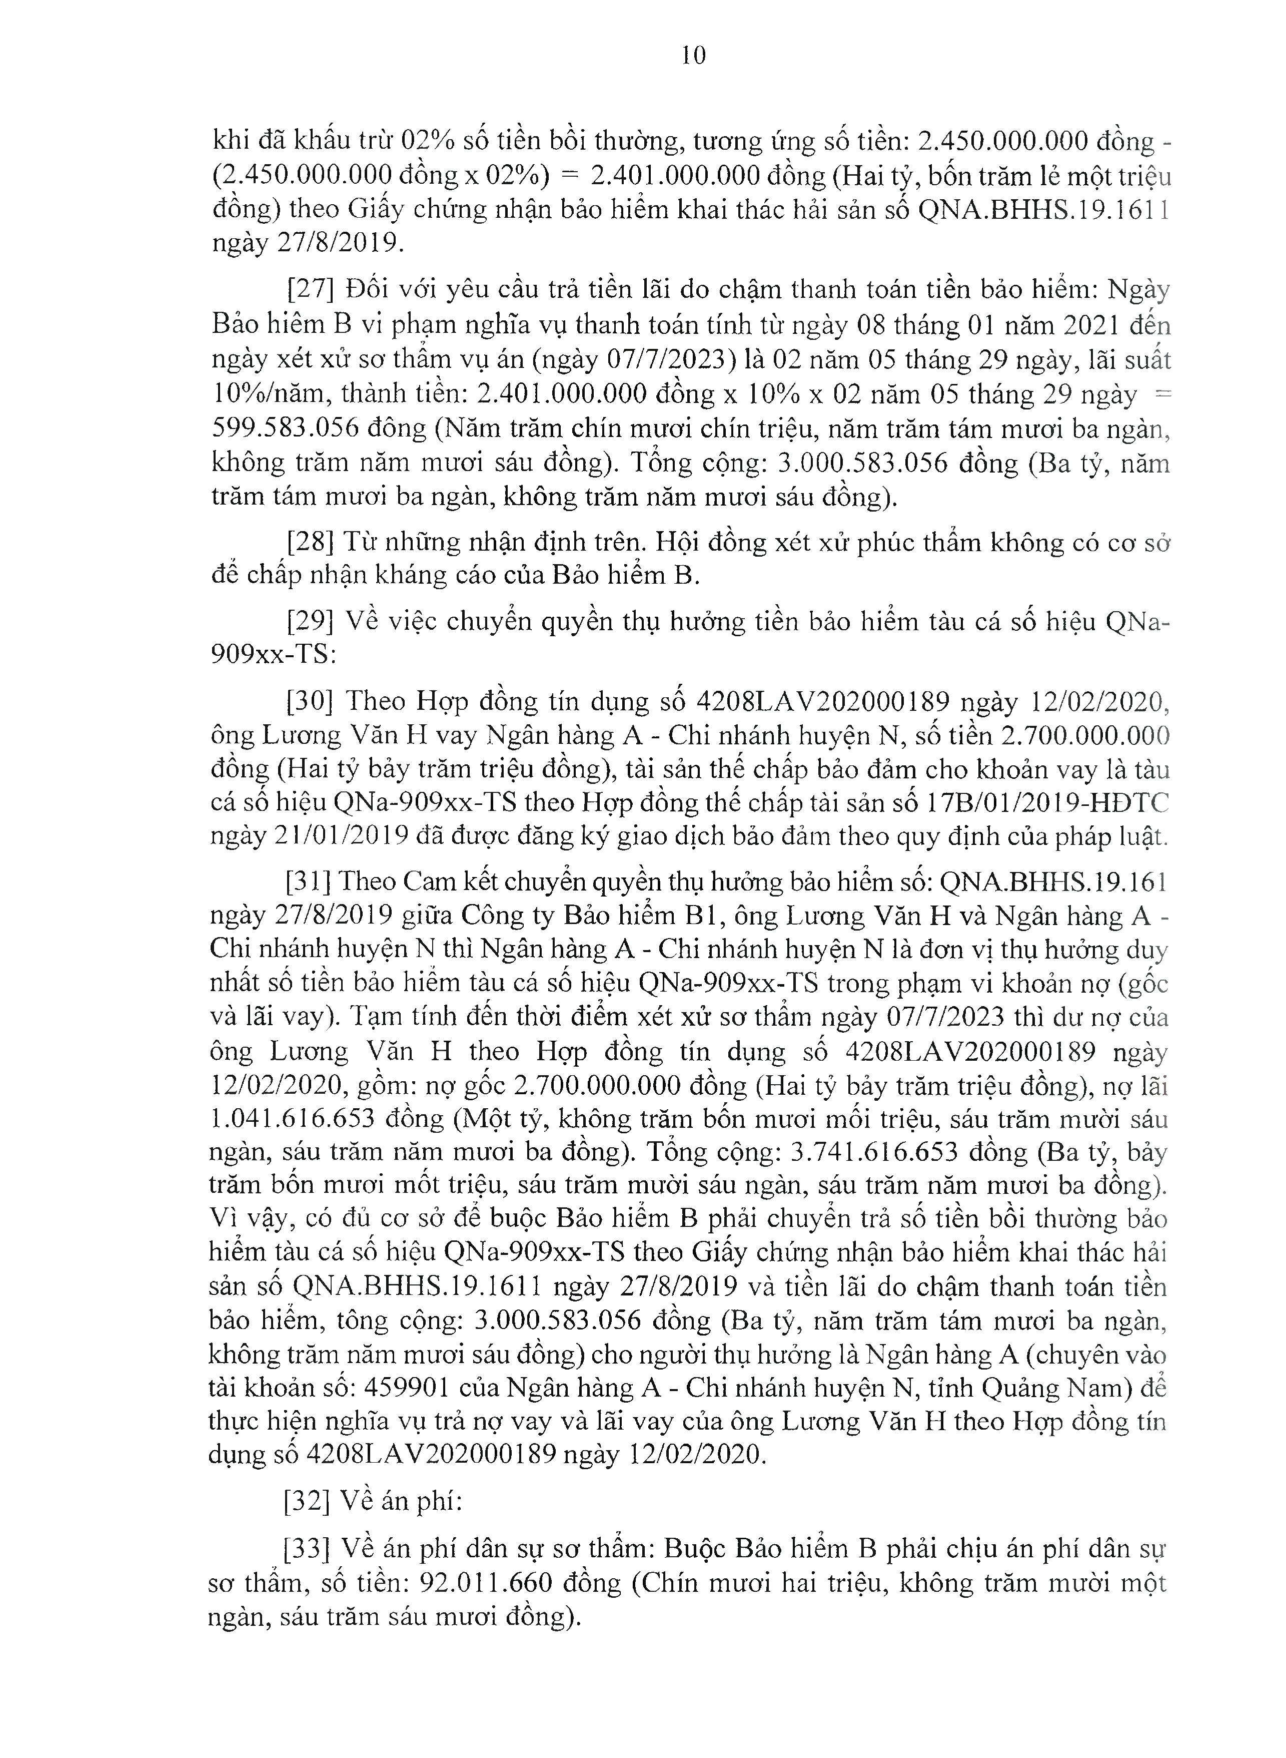
10

khi đã khấu trừ 02% số tiền bồi thường, tương ứng số tiền: 2.450.000.000 đồng - (2.450.000.000 đồng X 02%) = 2.401.000.000 đồng (Hai tỷ, bốn trăm lẻ một triệu đồng) theo Giấy chứng nhận bảo hiểm khai thác hải sản số QNA.BHHS.19.1611 ngày 27/8/2019.
[27] Đối vói yêu cầu trả tiền lãi do chậm thanh toán tiền bảo hiểm: Ngày Bảo hiêm B vi phạm nghĩa vụ thanh toán tính từ ngày 08 tháng 01 năm 2021 đến ngày xét xử sơ thẩm vụ án (ngày 07/7/2023) là 02 năm 05 tháng 29 ngày, lãi suất
10%/năm, thành tiền: 2.401.000.000 đồng X 10% X 02 năm 05 tháng 29 ngày = 599.583.056 đông (Năm trăm chín mươi chín triệu, năm trăm tám mươi ba ngàn, không trăm năm mươi sáu đồng). Tổng cộng: 3.000.583.056 đồng (Ba tỷ, năm trăm tám mươi ba ngàn, không trăm năm mươi sáu đồng).
[28] Từ những nhận định trên. Hội đồng xét xử phúc thấm không có cơ sở đế chấp nhận kháng cáo của Bảo hiểm B.

[29] về việc chuyển quyền thụ hưởng tiền bảo hiểm tàu cá số hiệu QNa- 909XX-TS:
[30] Theo Họp đồng tín dụng số 4208LAV202000189 ngày 12/02/2020, ông Lương Văn H vay Ngân hàng A - Chi nhánh huyện N, số tiền 2.700.000.000 đồng (Hai tỷ bảy trăm triệu đồng), tài sản thế chấp bảo đảm cho khoản vay là tàu cá số hiệu QNa-909xx-TS theo Họp đồng thế chấp tài sản số 17B/01/2019-HĐTC ngày 21/01/2019 đã được đăng ký giao dịch bảo đảm theo quy định của pháp luật.
[31] Theo Cam kết chuyển quyền thụ hưởng bảo hiểm số: QNA.BHHS. 19.161 ngày 27/8/2019 giữa Công ty Bảo hiểm Bl, ông Lương Văn H và Ngân hàng A - Chi nhánh huyện N thì Ngân hàng A - Chi nhánh huyện N là đơn vị thụ hưởng duy nhất số tiền bảo hiếm tàu cá số hiệu QNa-909xx-TS trong phạm vi khoản nợ (gốc và lãi vay). Tạm tính đến thời điểm xét xử sơ thẩm ngày 07/7/2023 thì dư nợ của ông Lương Văn H theo Họp đồng tín dụng số 4208LAV202000189 ngày 12/02/2020, gồm: nợ gốc 2.700.000.000 đồng (Hai tỷ bảy trăm triệu đồng), nợ lãi 1.041.616.653 đồng (Một tỷ, không trăm bốn mươi mối triệu, sáu trăm mười sáu ngàn, sáu trăm năm mươi ba đồng). Tống cộng: 3.741.616.653 đồng (Ba tỷ, bảy trăm bốn mươi mốt triệu, sáu trăm mười sáu ngàn, sáu trăm năm mươi ba đồng). Vì vậy, có đủ cơ sở đế buộc Bảo hiếm B phải chuyển trả số tiền bồi thường bảo hiểm tàu cá số hiệu QNa-909xx-TS theo Giấy chứng nhận bảo hiểm khai thác hải sản số QNA.BHHS.19.1611 ngày 27/8/2019 và tiền lãi do chậm thanh toán tiền bảo hiếm, tông cộng: 3.000.583.056 đồng (Ba tỷ, năm trăm tám mươi ba ngàn, không trăm năm mươi sáu đồng) cho người thụ hưởng là Ngân hàng A (chuyên vào tài khoản số: 459901 của Ngân hàng A - Chi nhánh huyện N, tỉnh Quảng Nam) đề thực hiện nghĩa vụ trả nợ vay và lãi vay của ông Lương Văn H theo Họp đồng tín dụng sổ 4208LAV202000189 ngày 12/02/2020.

[32] về án phí:

[33] về án phí dân sự sơ thấm: Buộc Bảo hiềm B phải chịu án phí dân sự sơ thấm, số tiền: 92.011.660 đồng (Chín mươi hai triệu, không trăm mười một ngàn, sáu trăm sáu mươi đồng).
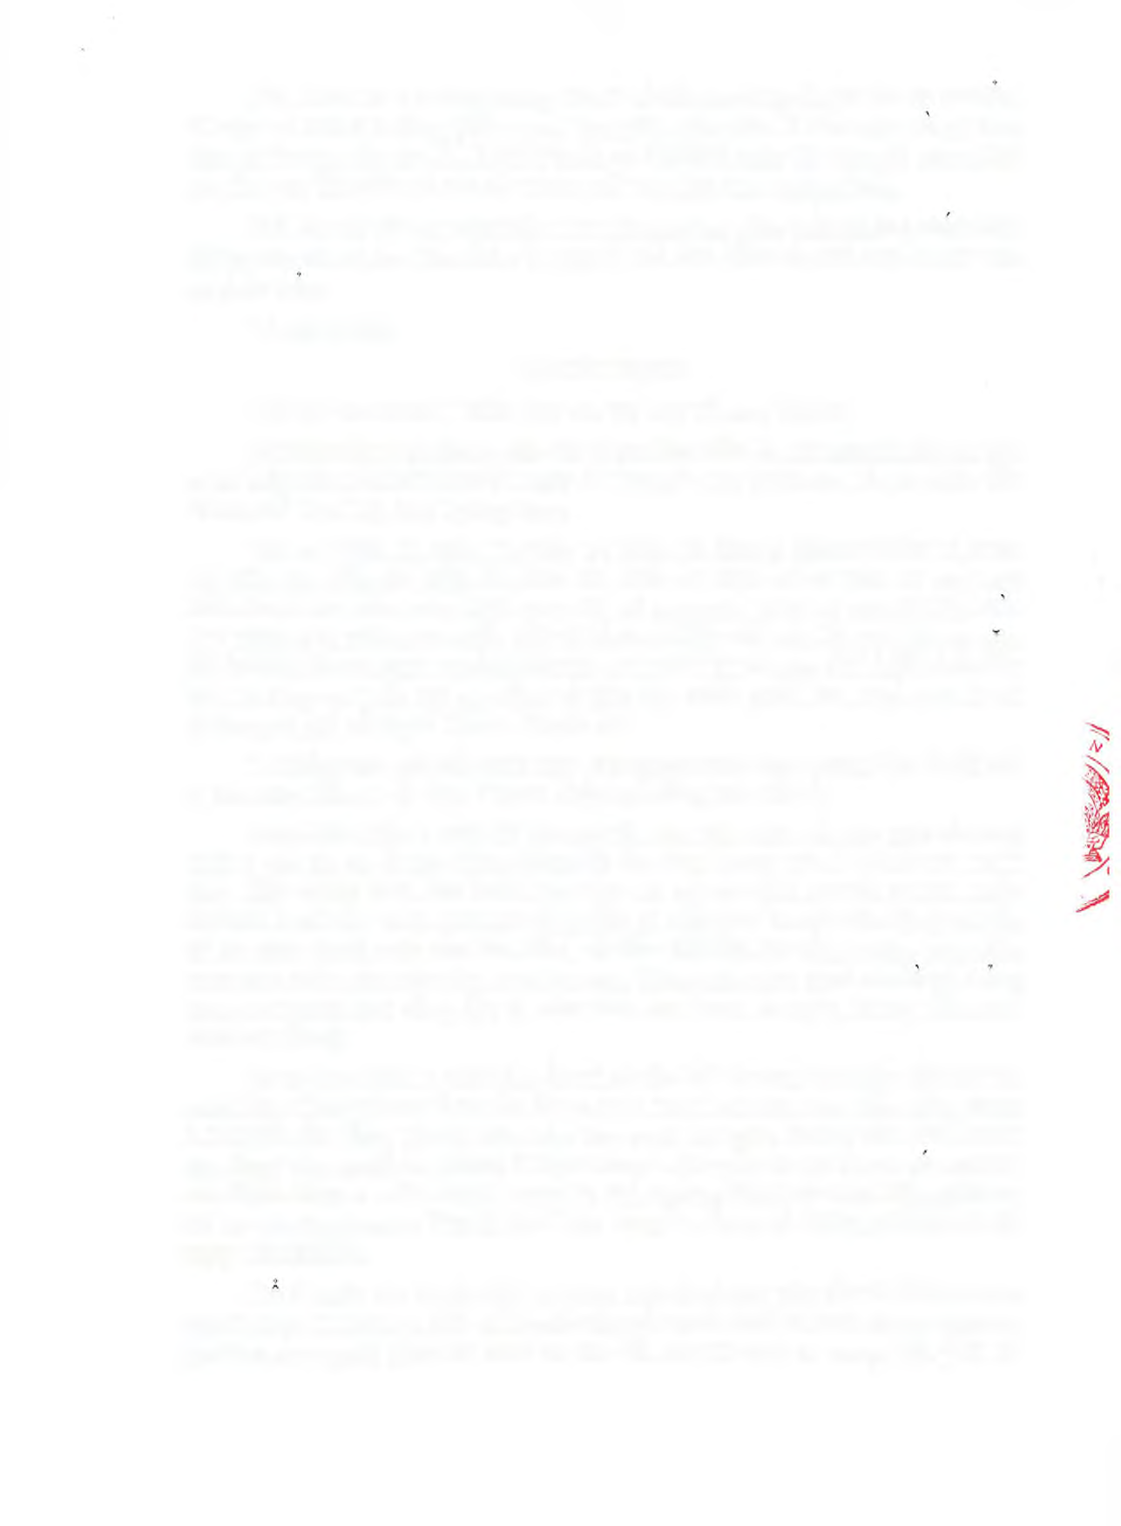
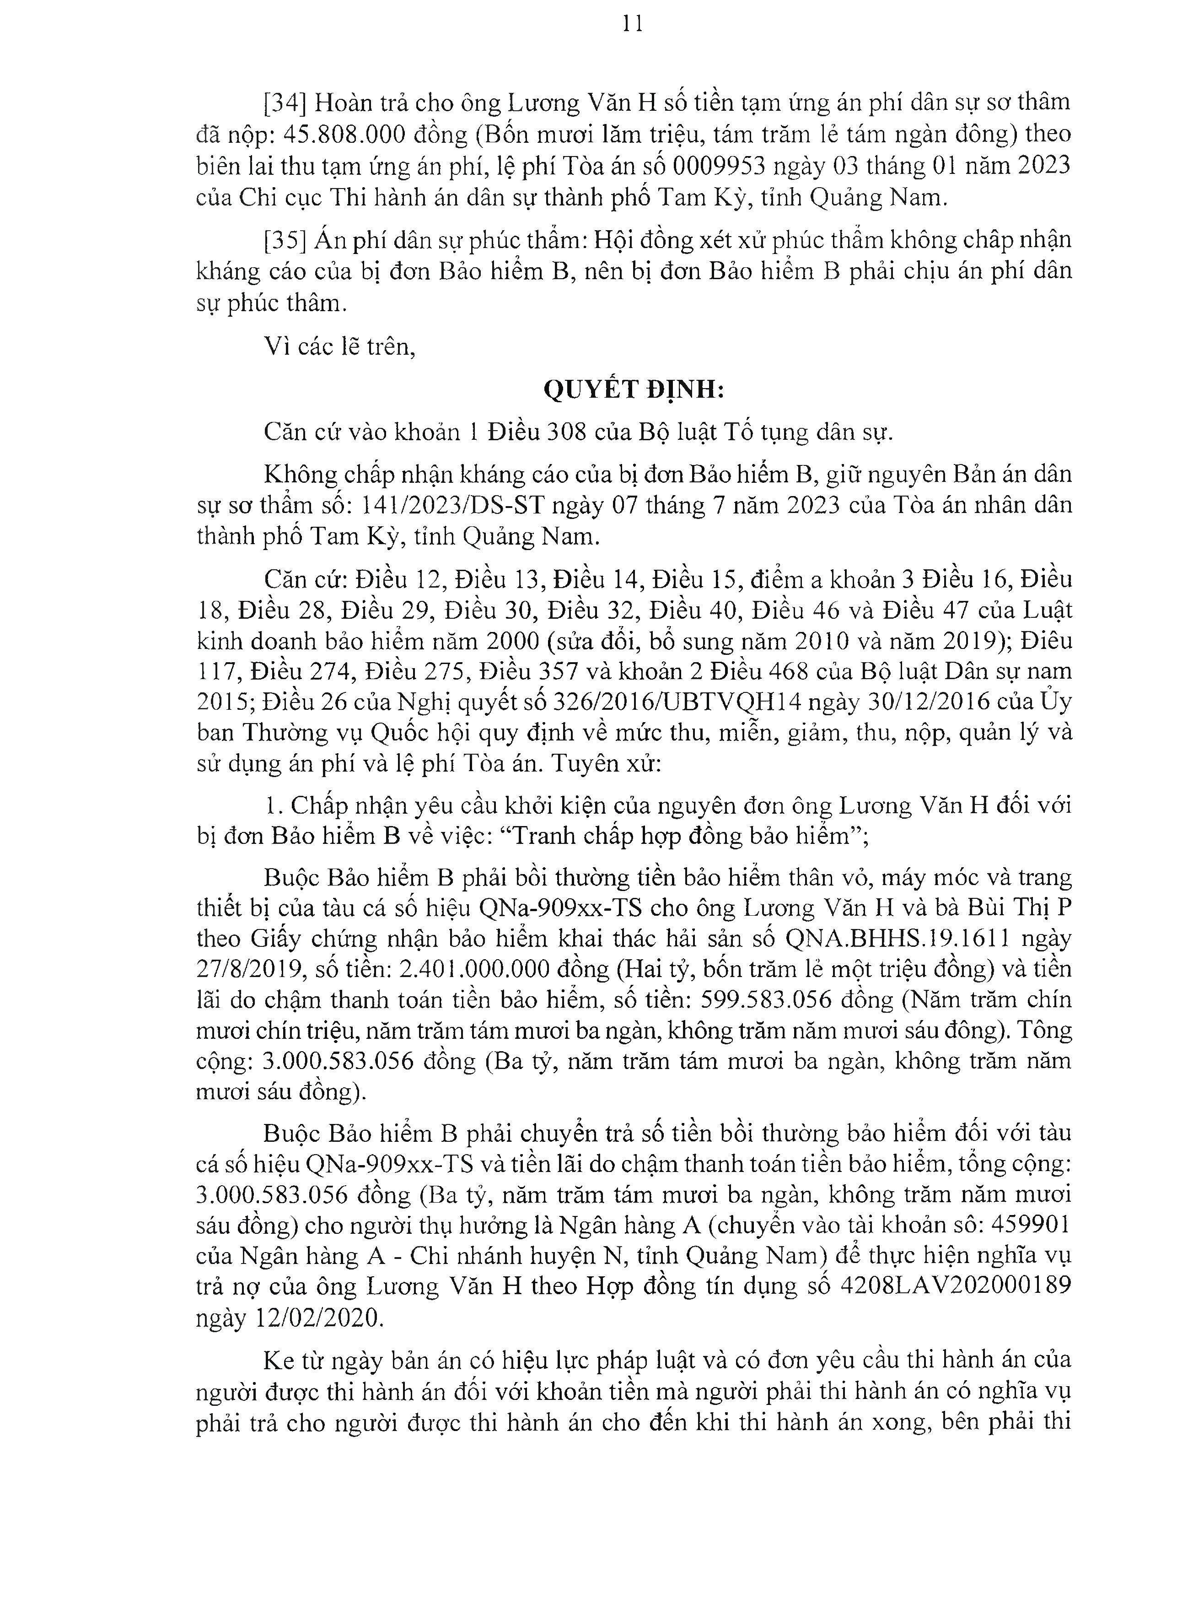
11

[34] Hoàn trả cho ông Lương Văn H số tiền tạm ứng án phí dân sự sơ thâm đã nộp: 45.808.000 đồng (Bốn mươi lăm triệu, tám trăm lẻ tám ngàn đông) theo biên lai thu tạm ứng án phí, lệ phí Tòa án số 0009953 ngày 03 tháng 01 năm 2023 của Chi cục Thi hành án dân sự thành phố Tam Kỳ, tỉnh Quảng Nam.
[35] Án phí dân sự phúc thấm: Hội đồng xét xử phúc thấm không châp nhận kháng cáo của bị đơn Bảo hiểm B, nên bị đơn Bảo hiểm B phải chịu án phí dân sự phúc thâm.

Vì các lẽ trên,

QUYẾT ĐỊNH:

Căn cứ vào khoản 1 Điều 308 của Bộ luật Tố tụng dân sự.

Không chấp nhận kháng cáo của bị đơn Bảo hiếm B, giữ nguyên Bản án dân sự sơ thẩm số: 141/2023/DS-ST ngày 07 tháng 7 năm 2023 của Tòa án nhân dân thành phố Tam Kỳ, tỉnh Quảng Nam.

Căn cứ: Điều 12, Điều 13, Điều 14, Điều 15, điểm a khoản 3 Điều 16, Điều 18, Điều 28, Điều 29, Điều 30, Điều 32, Điều 40, Điều 46 và Điều 47 của Luật kinh doanh bảo hiểm năm 2000 (sửa đối, bố sung năm 2010 và năm 2019); Điêu 117, Điều 274, Điều 275, Điều 357 và khoản 2 Điều 468 của Bộ luật Dân sự nam 2015; Điều 26 của Nghị quyết số 326/2016/ƯBTVQH14 ngày 30/12/2016 của ủy ban Thường vụ Quốc hội quy định về mức thu, miễn, giảm, thu, nộp, quản lý và sử dụng án phí và lệ phí Tòa án. Tuyên xử:
1. Chấp nhận yêu cầu khởi kiện của nguyên đơn ông Lương Văn H đối với bị đơn Bảo hiếm B về việc: “Tranh chấp họp đồng bảo hiếm”;
Buộc Bảo hiếm B phải bồi thường tiền bảo hiếm thân vỏ, máy móc và trang thiết bị của tàu cá số hiệu QNa-909xx-TS cho ông Lương Văn H và bà Bùi Thị p theo Giấy chúng nhận bảo hiểm khai thác hải sản số QNA.BHHS.19.1611 ngày 27/8/2019, số tiền: 2.401.000.000 đồng (Hai tỷ, bốn trăm lẻ một triệu đồng) và tiền lãi do chậm thanh toán tiền bảo hiếm, số tiền: 599.583.056 đồng (Năm trăm chín mươi chín triệu, năm trăm tám mươi ba ngàn, không trăm năm mươi sáu đông). Tông cộng: 3.000.583.056 đồng (Ba tỷ, năm trăm tám mươi ba ngàn, không trăm năm mươi sáu đồng).

Buộc Bảo hiểm B phải chuyển trả số tiền bồi thường bảo hiếm đối với tàu cá số hiệu QNa-909xx-TS và tiền lãi do chậm thanh toán tiền bảo hiếm, tống cộng: 3.000.583.056 đồng (Ba tỷ, năm trăm tám mươi ba ngàn, không trăm năm mươi sáu đồng) cho người thụ hưởng là Ngân hàng A (chuyến vào tài khoản sô: 459901 của Ngân hàng A - Chi nhánh huyện N, tỉnh Quảng Nam) để thực hiện nghĩa vụ trả nợ của ông Lương Văn H theo Họp đồng tín dụng số 4208LAV202000189 ngày 12/02/2020.
Ke từ ngày bản án có hiệu lực pháp luật và có đơn yêu cầu thi hành án của người được thi hành án đối với khoản tiền mà người phải thi hành án có nghĩa vụ phải trả cho người được thi hành án cho đến khi thi hành án xong, bên phải thi
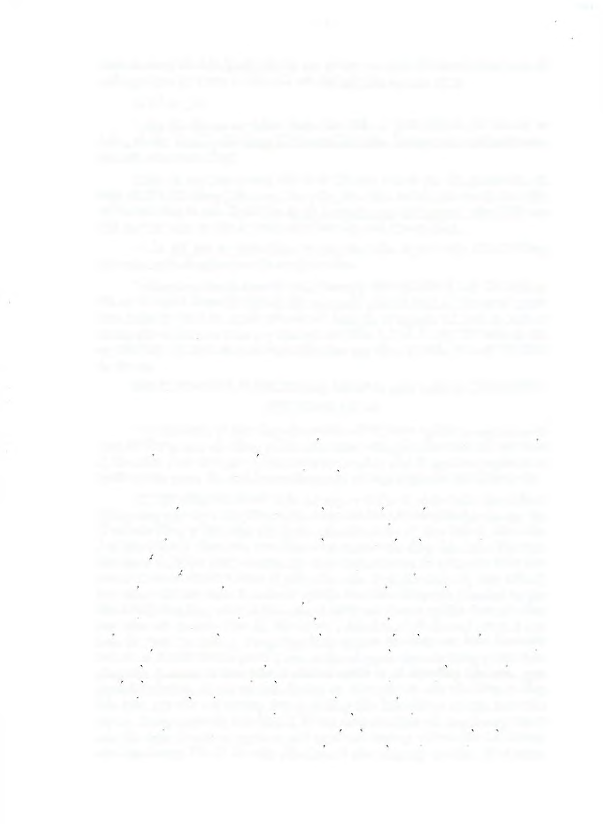
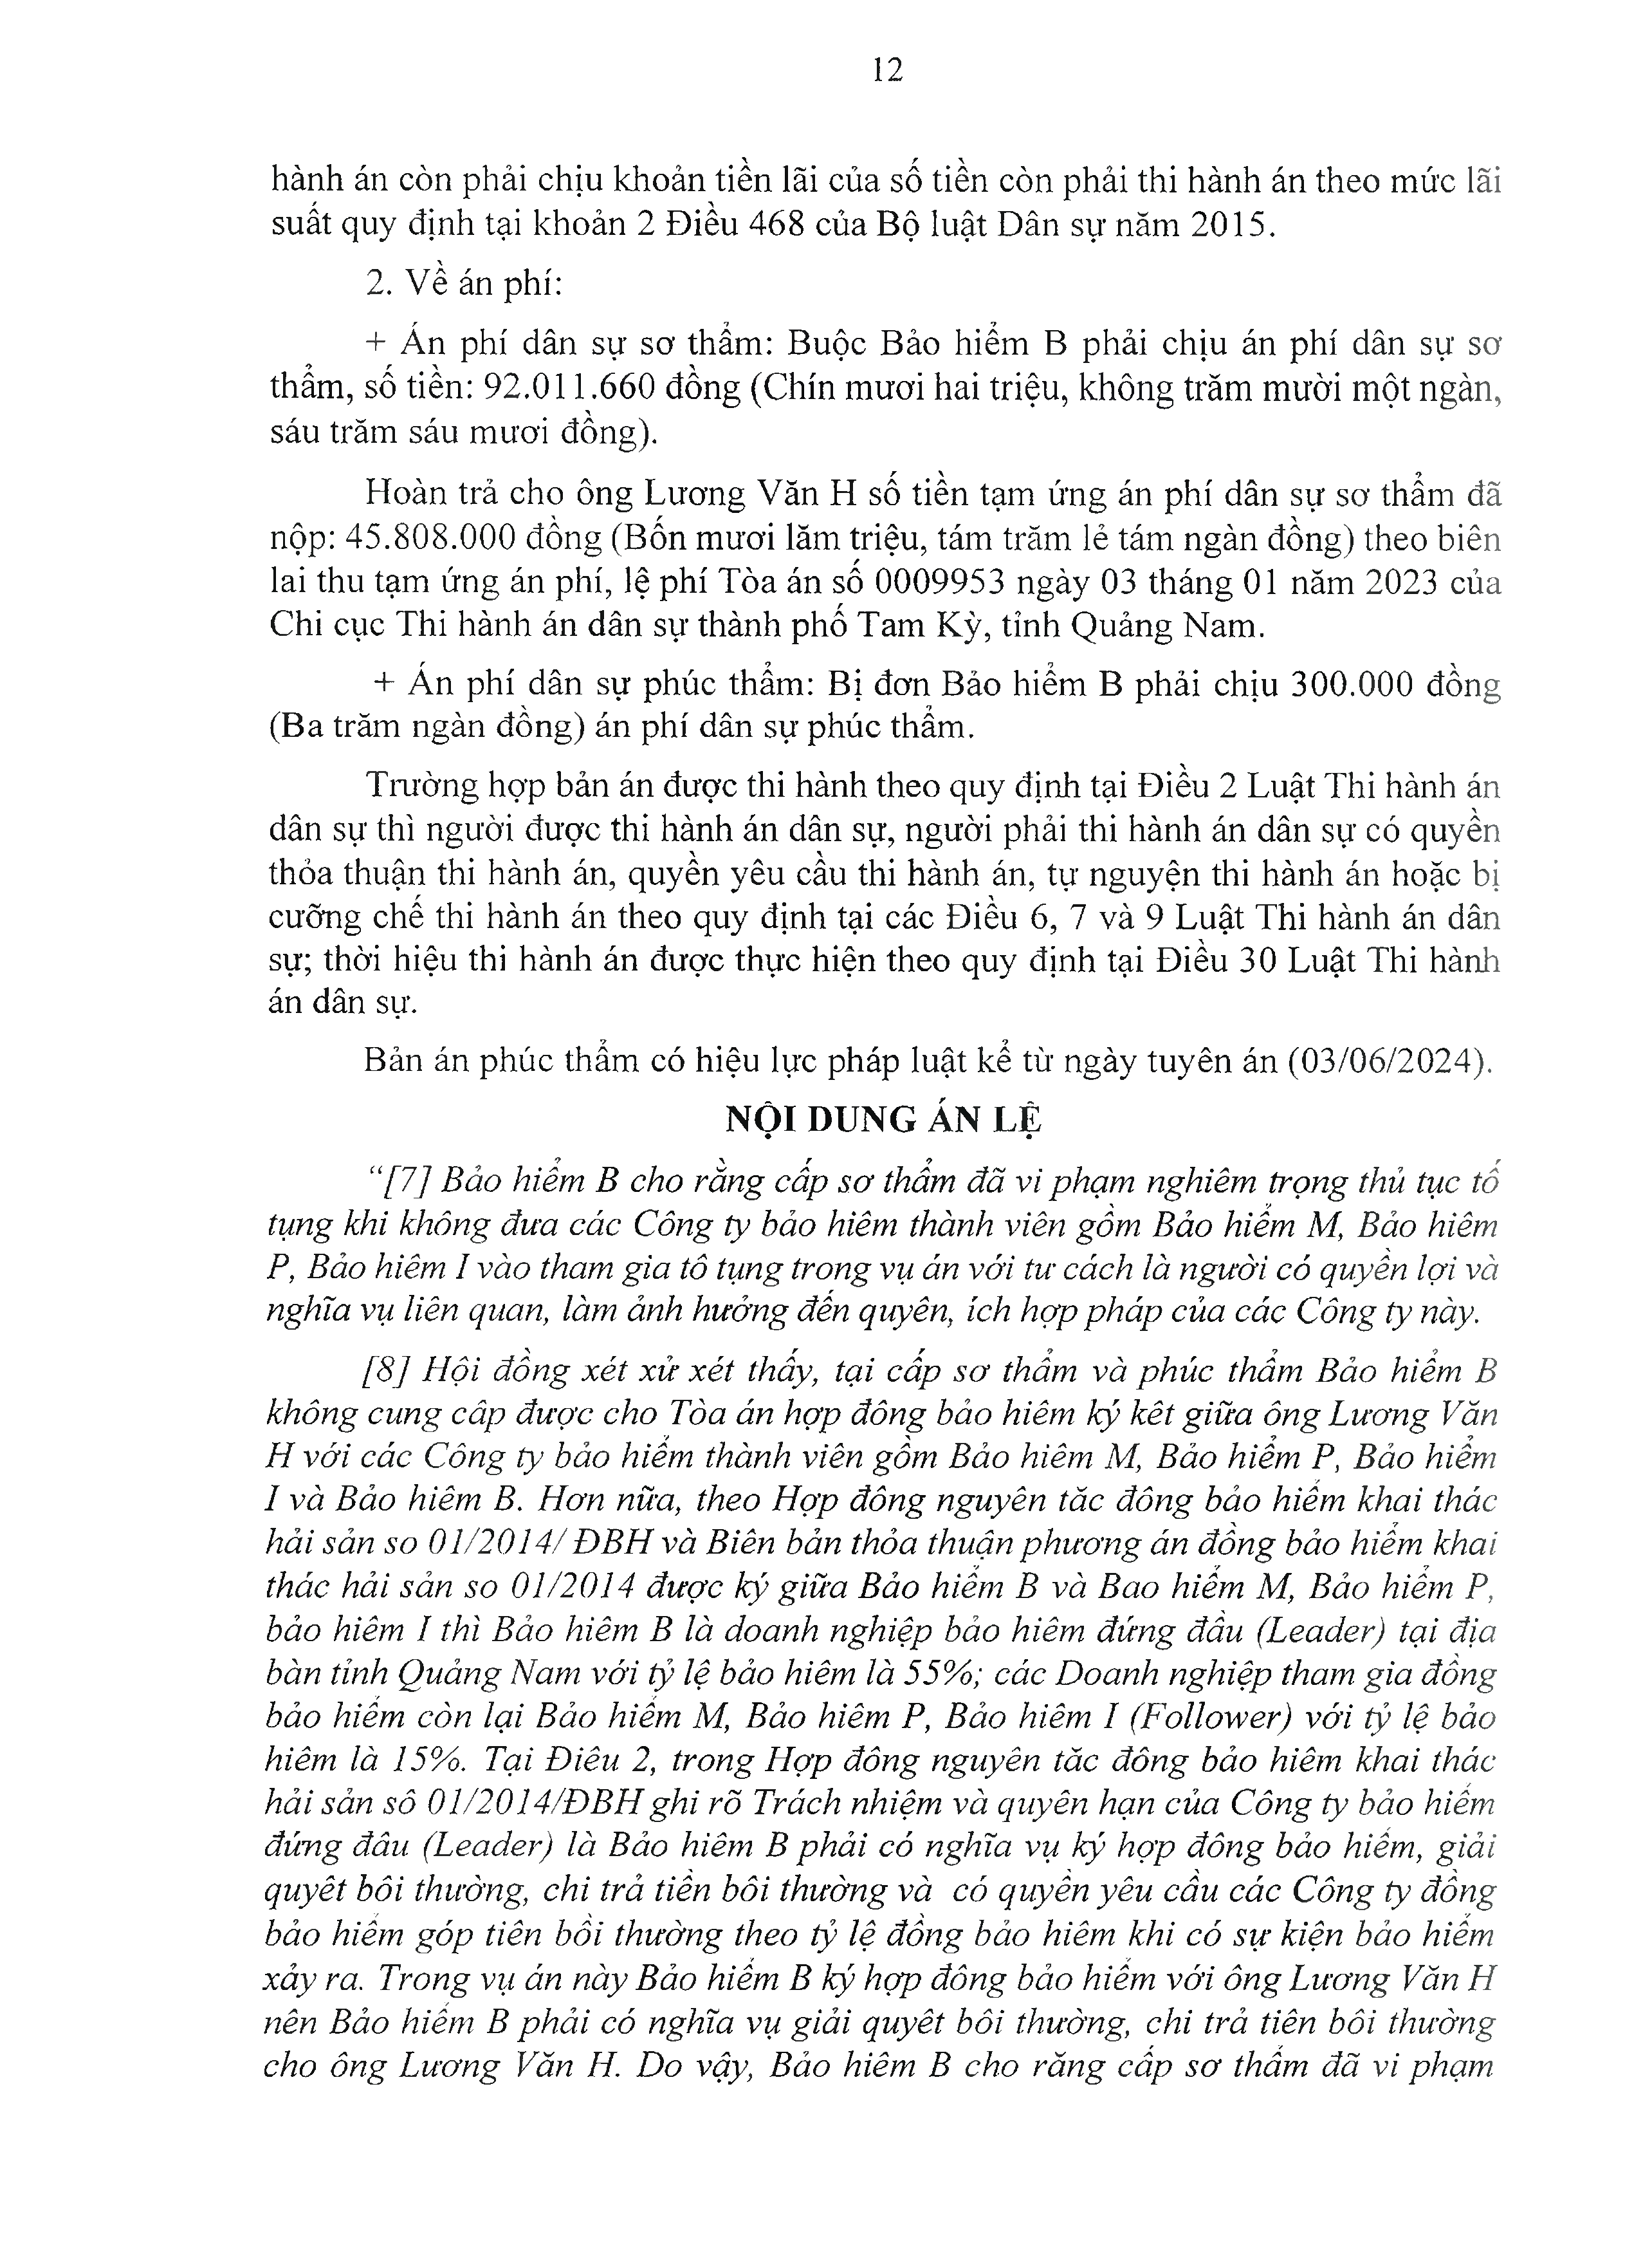
12

hành án còn phải chịu khoản tiền lãi của số tiền còn phải thi hành án theo mức lãi suất quy định tại khoản 2 Điều 468 của Bộ luật Dân sự năm 2015.
2. về án phí:

+ Án phí dân sự sơ thấm: Buộc Bảo hiểm B phải chịu án phí dân sự sơ thẩm, số tiền: 92.011.660 đồng (Chín mươi hai triệu, không trăm mười một ngàn, sáu trăm sáu mươi đồng).

Hoàn trả cho ông Lương Văn H số tiền tạm ứng án phí dân sự sơ thẩm đã nộp: 45.808.000 đồng (Bốn mươi lăm triệu, tám trăm lẻ tám ngàn đồng) theo biên lai thu tạm ứng án phí, lệ phí Tòa án số 0009953 ngày 03 tháng 01 năm 2023 của Chi cục Thi hành án dân sự thành phố Tam Kỳ, tỉnh Quảng Nam.
+ Án phí dân sự phúc thẩm: Bị đơn Bảo hiểm B phải chịu 300.000 đồng (Ba trăm ngàn đồng) án phí dân sự phúc thẩm.

Trường họp bản án được thi hành theo quy định tại Điều 2 Luật Thi hành án dân sự thì người được thi hành án dân sự, người phải thi hành án dân sự có quyền thỏa thuận thi hành án, quyền yêu cầu thi hành án, tự nguyện thi hành án hoặc bị cưỡng chế thi hành án theo quy định tại các Điều 6, 7 và 9 Luật Thi hành án dân sự; thòi hiệu thi hành án được thực hiện theo quy định tại Điều 30 Luật Thi hành án dân sự.
Bản án phúc thấm có hiệu lực pháp luật kể từ ngày tuyên án (03/06/2024). NỘI DUNG ÁN LỆ
“[7] Bảo hiếm B cho rằng cấp sơ thẩm đã vỉ phạm nghiêm, trọng thủ tục tố tụng khỉ không đưa các Công ty bảo hiêm thành viên gồm Bảo hiếm M, Bảo hỉêm p, Bảo hiêm I vào tham gia tô tụng trong vụ án vói tư cách ỉà người có quyền ỉợỉ và nghĩa vụ liên quan, làm ảnh hưởng đến quyên, ích hợp pháp của các Công ty này.

[8] Hội đồng xét xử xét thấy, tại cấp sơ thẩm và phúc thẩm Bảo hiểm B không cung câp được cho Tòa án hợp đông bảo kiêm kỷ kêt giữa ông Lương Vãn H với các Công ty bảo hiếm thành viên gồm Bảo hiềm M, Bảo hiểm p, Bảo hiểm I và Bảo kiêm B. Hơn nữa, theo Họp đông nguyên tăc đông bảo hiếm khai thác hải sản so 01/2014/ĐBHvà Biên bản thỏa thuận phương án đồng bảo hiểm khai thác hải sản so 01/2014 được kỷ giữa Bảo hiếm B và Bcio hiếm M, Bảo hiểm p, bảo hiềm I thì Bảo hiêm B là doanh nghiệp bảo hiêm đứng đầu (Leader) tại địa bàn tỉnh Quảng Nam. với tỷ lệ bảo hiềm là 55%; các Doanh nghiệp tham gia đồng bảo hiếm còn lại Bảo hiếm M, Bảo hiêm p, Bảo kiêm ỉ (Follower) với tỷ lệ bảo hỉêm là 15%. Tại Điêu 2, trong Họp đông nguyên tăc đông bảo hỉêm khai thác hải sản sô 01/2014/ĐBHghi rõ Trách nhiệm và quyên hạn của Công ty bảo hiếm đủng đâu (Leader) là Bảo hiêm B phải có nghĩa vụ ký họp đông bảo hiếm, giải quyềt bôi thường, chi trả tiền bôi thường và có quyền yêu cầu các Công ty đồng bảo hiếm góp tiên bồi thường theo tỷ lệ đổng bảo kiêm khi có sự kiện bảo hiếm
xảy ra. Trong vụ án này Bảo hiếm B kỷ họp đông bảo hiếm với ông Lương Văn H nên Bảo hiếm B phải có nghĩa vụ giải quyêt bôi thường, chỉ trả tiên bôi thường cho ông Lương Văn H. Do vậy, Bảo hiềm B cho răng cấp sơ thấm đã vi phạm
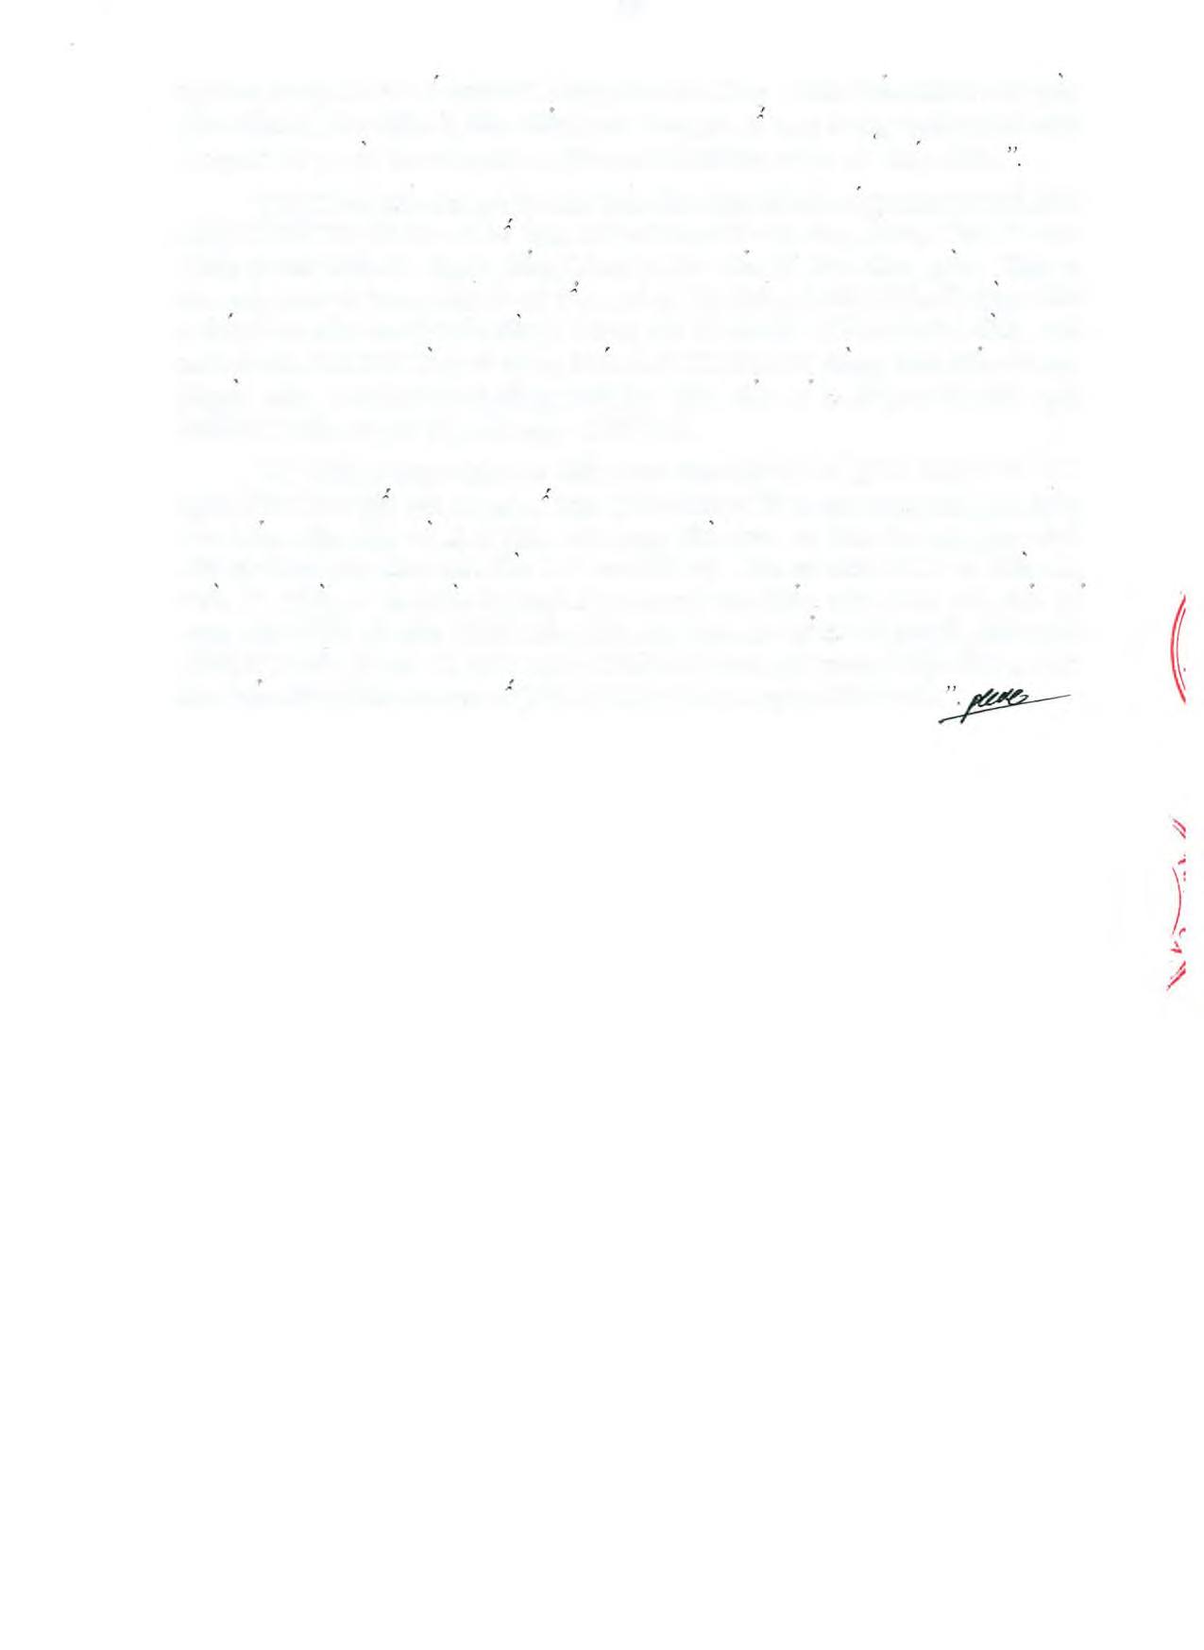
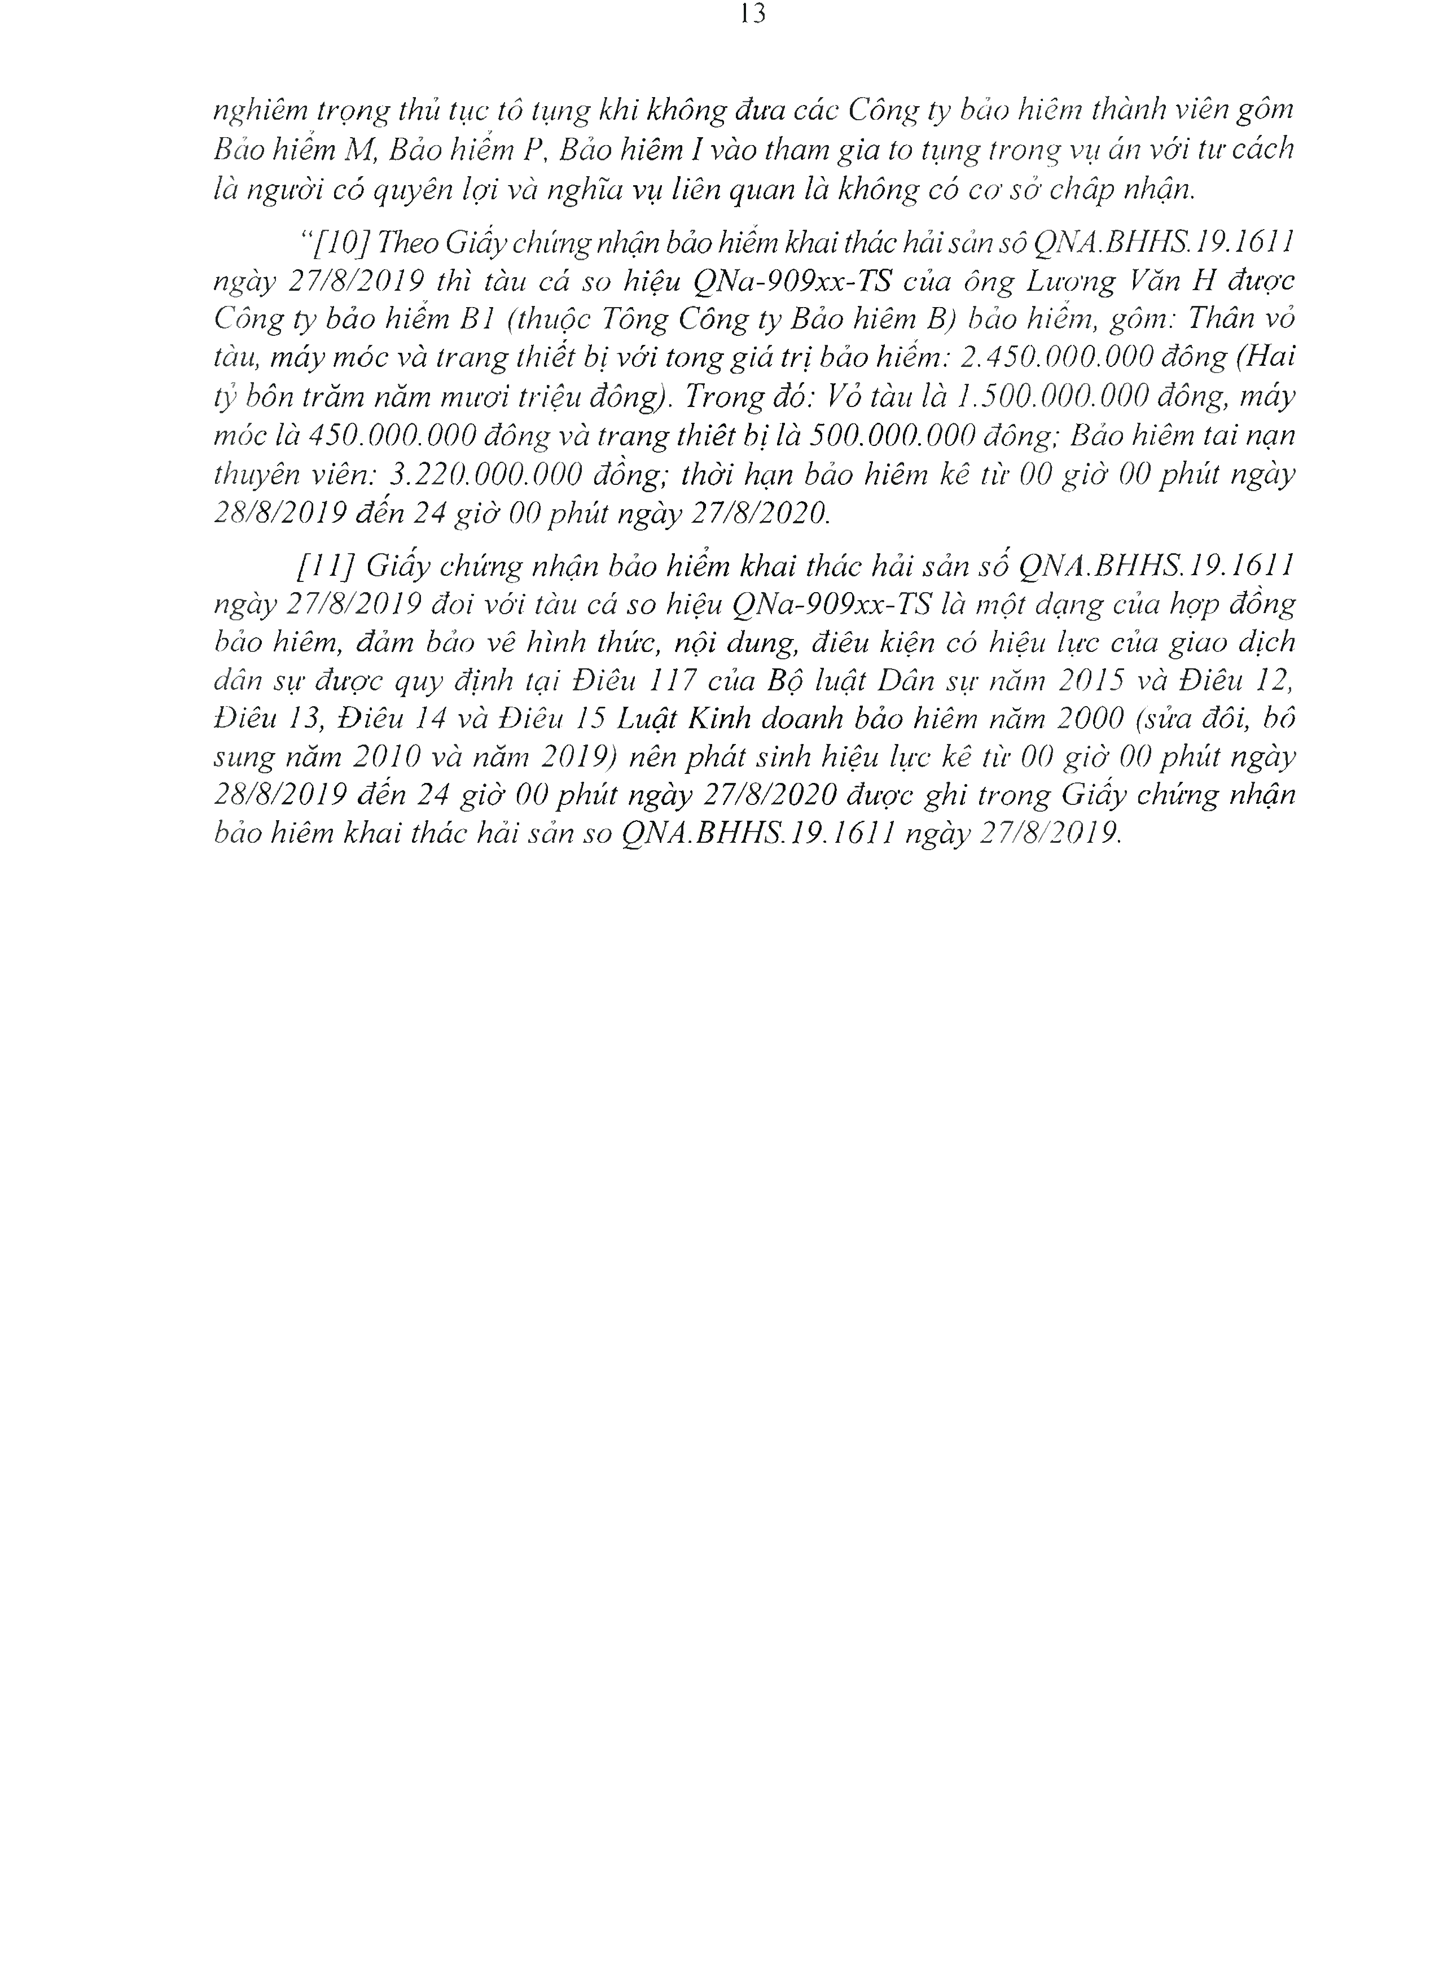
13

nghiêm trọng thủ tục tô tụng khi không đưa các Công ty bảo hiềm thành viên gôm Bảo hiếm M, Bảo hiếm p, Bẻĩo hiềm I vào tham gia to tụng trong vụ án với tư cách là người có quyên lợi và nghĩa vụ liên quan là không có cơ sở châp nhận.
“[10] Theo Giấy chủng nhận bảo hiếm khai thác hải sản sô QNA. BHHS. 19.1611 ngày 27/8/2019 thì tàu cá so hiệu QNa-909xx-TS của ông Lương Văn H được Công ty bảo hiếm BI (thuộc Tông Công ty Bảo hiểm B) bảo hiếm, gôm: Thân vỏ tàu, máy móc và trang thiết bị với tong giả trị bảo hiếm: 2.450.000.000 đông (Hai tỷ bôn trăm năm mươi triệu đông). Trong đỏ: vỏ tàu là 1.500.000.000 đông, máy móc là 450.000.000 đông và trang thỉêt bị là 500.000.000 đông; Bảo hiềm tai nạn thuyên viên: 3.220.000.000 đồng; thời hạn bảo hiềm kê từ 00 giờ 00 phút ngày 28/8/2019 đến 24 giờ 00phút ngày 27/8/2020.

[11] Giấy chứng nhận bảo hiếm khai thcĩc hải sản số QNA.BLỈHS. 19.1611 ngày 27/8/2019 đoi với tàu cá so hiệu QNa-909xx-TS là một dạng của họp đồng bảo hiêm, đảm bảo vê hình thức, nội dung, điêu kiện có hiệu lực của giao dịch dân sự được quy định tại Điêu 117 của Bộ luật Dân sự năm 2015 và Điêu 12, Điêu 13, Điêu 14 và Điêu 15 Luật Kinh doanh bảo hiêm năm 2000 (sửa đôi, bô sung năm 2010 và năm 2019) nên phát sinh hiệu lực kê từ 00 giờ 00 phút ngày 28/8/2019 đến 24 giờ 00 phút ngày 27/8/2020 được ghi trong Giấy chứng nhận bảo hiềm khai thác hải sản so QNA.BHHS. 19.1611 ngày 27/8/2019.

